ЗМІСТ

Перелік умовних позначень, символів, одиниць і термінів 8

Вступ 9

1 Поняття мережі. Загальні властивості безмасштабних мереж 11

1.1 Статистичні ансамблі мереж 13

1.2 Рівноважні випадкові мережі 16

1.3 Кореляції у рівноважних мережах 19

1.4 Нерівноважні випадкові мережі 21

1.5 Типові розподіли складних мереж 25

Висновки до розділу 1 28

2 Топології мереж та засоби реалізації 29

2.1 Модель мережі малого світу 29

2.2 Модель Барабеші-Альберта 32

2.3 Модель Дороговцева-Мендеса 40

2.4 Графова БД Neo4j 42

2.5 Особливості засобу візуалізації Gephi 44

Висновки до розділу 2 45

3 Побудована модель та інтерпретація отриманих результатів 46

3.1 Модель дифузії 46

3.2 Оптимальне оцінювання для виділених дерев 50

3.3 Перевірка реалізованих алгоритмів побудови мерж 54

3.4 Оцінка швидкості дифузії 56

3.5 Оцінка ефективності алгоритму знаходження джерела дифузії 62

Висновки до розділу 3 64

4 Охорона праці та безпека у надзвичайних ситуаціях 65

4.1 Аналіз приміщення та визначення найбільш небезпечних та шкідливих факторів при роботі з ПК 65

4.2 Мікроклімат 69

4.3 Освітлення 71

4.4 Шум 73

4.5 Електробезпека 75

4.6 Безпека в надзвичайних ситуаціях 75

Висновки до розділу 4 77

5 Економічна частина 78

5.1 Постановка задачі 79

5.2 Обгрунтування системи параметрів 82

5.3 Аналіз варіантів реалізацій функцій 88

5.4 Вартісний аналіз варіантів програмного продукту 89

5.5 Вибір кращого варіанта за критерієм ефективності 94

Висновки до розділу 5 95

Висновки 96

Перелік посилань 97

ПЕРЕЛІК УМОВНИХ ПОЗНАЧЕНЬ, СИМВОЛІВ, ОДИНИЦЬ І ТЕРМІНІВ

|  |  |
| --- | --- |
| **Безмасштабна мережа**  **БД**  **API**  **HITS**  **Н.О.Р.В.В.**  **Спостерігач**  **BSF-Three**  **Хаб**  **ПК**  **ПЗ**  **ФВА** | Запис символу Кронекера,  Мережа, у якій ступені вершин розподілені за ступеневим розподілом  База даних  Application Programming Interface  Hyperlink-Included Topic Search – алгоритм аналізу посилань, для оцінки популярності сайту.  Незалежні, однаково розподілені випадкові величини  Вершина у мережі, котра може вимірювати час, у який вона була поінформована  Дерево пошуку у ширину  Вершина мережі, із значно вищім за середній ступенем  Персональний комп’ютер  Програмне забезпечення  Функціонально-вартісний аналіз |

ВСТУП

Дослідження комплексних WEB - подібних мережевих структур є однією з нових галузей сучасної науки. Такі структури дозволяють добре описувати різноманітні системи практичного(технічного) і інтелектуального(теоретичного) значення. Наприклад, біологічна клітина найкраще описується як комплексна мережа з хімічних речовин, сполучених хімічними реакціями. Інтернет є комплексною мережею з маршрутизаторів та комп’ютерів, пов’язаних між собою дротовим або бездротовим чином. Медіавіруси та висловлювання, що поширюються через зв’язки у соціальних мережах, вузлами якої є людські істоти. World Wide Web також є величезною віртуальною мережею з ребрами-посиланнями і вершинами-сторінками.

Ці системи являють собою лише декілька з безлічі прикладів, що дали поштовх до вивчення механізмів, що визначають топологію, поведінку, та еволюцію складних мереж.

В останні роки було докладено значних зусиль у вивченні динаміки епідемічних спалахів в мережі. Зокрема, акцент був зроблений на прямій задачі епідемії: розуміння процесів дифузії і її залежність від зростання площі розповсюдження інфекції та лікування, а також від структури мережі.

**Актуальність роботи**

Актуальність теми полягає у дослідженні на моделі процесу поширення інформації у соціальних мережах. Отримані результати можуть бути інтерпретовані і на епідеміологічну модель.

**Мета та завдання роботи**

Метою роботи є реалізація алгоритму пошуку джерел, що поширюють інформацію у мережах з різними типами топологій.

Завданням роботи є дослідження процесу дифузії на даній моделі та реалізація алгоритму пошуку джерела дифузії.

**Об’єкт дослідження**

Об’єктом дослідження є процес дифузії у моделі соціальної мережі.

**Предмет дослідження**

Предметом дослідження є графовий масив даних, що зберігається у БД Neo4j, й алгоритми генерації якого реалізовані на мові програмування Java. Візуалізація процесу відбувається за допомогою програмного засобу Gephi.

1 ПОНЯТТЯ МЕРЕЖІ. ЗАГАЛЬНІ ВЛАСТИВОСТІ БЕЗМАСШТАБНИХ МЕРЕЖ

Формально, мережею (або графом) є набір вершин, пов’язаних між собою ребрами. Надалі будемо розглядати графи, що не містять петель (ребер, що інцидентні одній й тій самій вершині). Мережі, що містять ненаправлені ребра називають неорієнтованими мережами, мережі, що містять направлені ребра називають орієнтованими мережами (рисунок 1.1).

Загальне число зв’язків вершини називається її ступенем *k*. У орієнтованій мережі кількість вхідних у вершину ребер називається її вхідним ступенем , кількість вихідних ребер називається її вихідним ступенем . Отже,

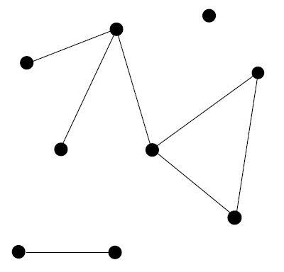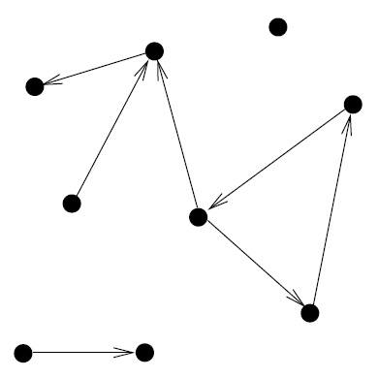

(а) (б)

Рисунок 1.1 – Неорієнтований (а), та орієнтований(б) графи

Важливим окремим випадком графу є дерево – граф, що не містить циклів(будь-якої довжини). Якщо дерево не містить відокремлених частин, воно називається зв’язаним деревом. Кількість вершин *N* та ребер *L* співвідносяться один з одним як . Число *I* циклів у довільному неорієнтованому зв’язаному графі відноситься до числа його вершин та ребер як

(1.1)

При розгляді безмасштабних мереж також важливим є поняття приєднання з перевагою[1,2] – ймовірність приєднання до конкретної вершини іншої зростає із ростом ступеню першої. У випадку лінійного приєднання з перевагою приєднання ймовірність приєднання до вершини із ступенем k нової вершини буде мати наступний загальний вигляд:

(1.2)

Де *А* та – деякі константа, більші за 0.

Для кожної вершини означимо ймовірність – ймовірність того, що вершина s у мережі розміру N має k сполучень (k найближчих сусідів). Знаючи розподіл ступенів кожної вершини легко знайти загальний розподіл ступенів[1]:

Для випадкового графу з ймовірністю з’єднання *p*, ступенем вершини *i* отримаємо біноміальний розподіл з параметрами *N-1* та *p*:

Дана ймовірність відображує кількість шляхів, котрими *k* ребер можуть бути побудовані з обраної вершини: ймовірність *k* ребер це , ймовірність відсутності приєднаних ребер та еквівалентних способів обрання *k* кінцевих вершин для цих ребер. Якщо *i*  та  *j* – різні вершини, та близькі до того, щоб бути незалежними випадковими величинами[1,2].

Якщо всі вершини випадкової мережі статистично еквівалентні, як у класичному випадковому графі, то кожна з них має однаковий розподіл ступенів *P(k,N)*.

Перший момент розподілу, котрий є математичним сподіванням ступеню у мережі:

(1.5)

Загальна кількість *L* ребер у мережі рівнозначна .

Таким самим чином для окремих вершин у орієнтованих мережах отримуються розподіл вхідних ступенів та розподіл вихідних ступенів . Також, можна визначити загальний розподіл вхідних ступенів та загальний розподіл вихідних ступенів .

Якщо розмір мережі *N* не вказаний явно:

(1.6)

(1.7)

(1.8)

Аналогічні співвідношення можуть бути виведені для розподілів окремих вершин. Якщо мережа не має зв’язків зовні, тоді середні вхідний та вихідний ступені:

(1.9)

Розподіл ступенів є найпростішою статистичною характеристикою мережі. Він характеризує тільки локальні властивості мережі, але, часто навіть цієї інформації про структуру мережі достатньо для визначення її базових властивостей.

Перевагою цієї характеристики є простота її вимірювання у більшості випадків.

1.1 Статистичні ансамблі мереж

В загальному випадку випадкові мережі є мережами з невпорядкованим розміщенням ребер. При вживанні поняття випадкової мережі доцільно мати на увазі не конкретну мережу, а статистичній ансамбль усіх можливих реалізацій. Повний опис випадкової мережі це опис відповідного статистичного ансамблю. Принципово, що випадкові мережі можуть містити вершини фіксованого ступеню. Зазвичай, ступені вершин описуються статистичним розподілом.

Статистичний ансамбль мереж будемо вважати визначеним при виконанні наступних умов[2]:

1. Задано множину графів . Оскільки будь-яку мережу можливо представити у вигляді матриці суміжності, можна сказати, що це множина матриць суміжності.
2. Існує правило, яке пов’язує деяку статистичну вагу з кожним графом з даної множини

Згідно цього правила можливі наступні ситуації:

1. Ми можемо безпосередньо призначити певну статистичну вагу кожному графу .
2. Ми можемо визначити певний процес на множині (деякі правила еволюції), який надає певні статистичні ваги для всіх графів з множини.

Середнє будь-якої кількісної характеристики , яка залежить від властивостей графу визначається як:

(1.10)

Де *Z* є статистичною сумою ансамблю,

Визначимо таким чином розподіл ступенів у ситуації, коли всі члени ансамблю мають однакову кількість вершин і ступені кожної вершини відомі[1]:

1. За визначенням: , де – середнє число вершин із ступенями у графі з ансамблю .
2. Для підрахування числа вершин із ступенем : необхідно обійти граф. Обхід може бути виконаний як .
3. Маємо : .

Зважаючи на те, що всі середні однакові для усіх отримаємо:

Далі необхідно використати множину статистичних вагів. Якщо ваги задані, то їх можна використати безпосередньо (вип. 1), якщо ні (вип. 2), то необхідно задати динамічний процес на множині графів (правила еволюції мереж на заданому ансамблі).

Взагалі, ці ваги можуть бути отримані з умов детальної рівноваги, що виключає «перетікання» у рівноважному стані. Знаючи статистичні ваги можливо, в принципі, знайти середнє будь-якої кількісної величини у ансамблі, а отже, отримати його повний фізичний опис[1].

Існують наступні типи канонічних ансамблів:

* Мікроканонічний ансамбль – енергія та кількість часток незмінні (замкнута ізольована система)
* Канонічний ансамбль – температура та кількість часток фіксовані (незамкнута ізольована система)
* Макроканонічний ансамбль – температура, та хімічний потенціал постійні (незамкнута неізольована система).

Статистичні ваги для кожного з цих рівноважних ансамблів визначаються з наступної умови: Ентропія максимальна за умови, що дві взаємопов’язані числові величини фіксовані. Тобто, система максимально невизначена за цієї умови.

За термодинамічної границі, що визначається для систем, кількість часток в яких прямує до нескінченості, ці ансамблі еквівалентні.

1.2 Рівноважні випадкові мережі

Статистичний ансамбль рівноважних випадкових мереж – такий ансамбль мереж, динамічний процес на якому прямує у границі до рівноважного стану, але сам рівноважний стан може бути відсутній.

**Модель рівноважної випадкової мережі** – класичний випадковий граф. Такий граф визначається наступними правилами[3]:

1. Кількість вершин фіксована
2. Випадково обрані пари вершин сполучаються ненаправленими ребрами
3. Кожна пара вершин може бути з’єднана з однаковою ймовірністю
4. Ймовірність з’єднання довільної пари вершин не залежить від ймовірностей з’єднання інших вершин

Існують два головних способи побудови класичних випадкових графів із фіксованою кількістю вершин :

1. Кожна пара вершин з мережі сполучається ребром з ймовірністю . Очевидно, ймовірність того, що ребро відсутнє .
2. Задане число ребер сполучає випадково обрані пари вершин. Таку умову можна реалізувати, додаючи нові вершини одна за одною та постійно сполучаючи випадкові пари вершин (випадковий процес на графі).

Обидва ці методи визначають два еквівалентних статистичних ансамблі графів. Множина графів, побудованих за способом (1) це графів з кількістю ребер не більшою, ніж . Статистична вага графу з ребер, взятого з цієї множини буде:

Де змінюється залежно від графу. Таким чином можна називати такий ансамбль макроканонічним[1].

Множина графів, побудована за правилом (2) складається з усіх можливих графів з заданою кількістю вершин та ребер . Кожен граф з цієї множини є статистично рівноважним (всі вони мають однакову статистичну вагу). Такий ансамбль є мікроканонічним[1].

Якщо вершина такого графу має ступінь , то ребер можуть бути приєднані до неї способами. Відповідно, розподіл ступенів:

Даний розподіл є біноміальним, а отже середній ступінь . Така мережа містить, в середньому, ребер. Для великого числа вершин та фіксованого розподіл прямує до Пуассонового.

Побудова канонічного ансамблю, фактично, є визначанням процесу, що надає рівноважний ансамбль некорельованих випадкових мереж після своєї релаксації, котрий еквівалентний початковому у своїй термодинамічній границі.

Для побудови канонічного ансамблю випадкових мереж визначимо множину

, що містить у собі всі графи за заданою кількістю ребер . Після цього застосуємо наступне правило еволюції (динамічного процесу) для визначення статистичних вагів: на кожному кроці еволюції один з кінців випадковим чином обраного ребра переприєднується до преференційно(з перевагою) обраної вершини ступеню . Окрім цього, визначати який з двох кінців обраного ребра потрібно переприєднати необхідно пропорційним преференційним чином: в мережі існують кінців ребер, а отже ймовірність того, що деяка вершина із ступенем буде обрана рівна . Стан цього процесу . Граничним станом такого процесу буде канонічний рівноважний ансамбль.

Таким чином, ансамбль описується послідовністю станів та , або, що еквівалентно .

Запишемо рівняння стану для середньої кількості вершин ступеню у час , враховуючи, що:

Маємо виражене у середніх попереднього стану, тобто маємо опис зміни стану у системі, спричиненої переприєднанням одного з кінців випадкового ребра. Для великої мережі[1]:

Де .

Розглянемо отримане рівняння детальніше: Значення першого члену правої частини очевидне. Коли кінець ребра (переважного з ймовірністю ) приєднується до вершини із ступенем , число вершин із ступенем зменшується на 1. Ця втрата й описується другим елементом правої частини. Третій (додатній) член пов’язаний із набуттям вершиною ступеню ребра(з ймовірністю ) та набуття нею стану із ребрами. Четвертий елемент пов’язаний із втратою однією з вершин із ступенем ребра та, як наслідок, зниженням . Як буде показано далі, із ймовірністю . Останній член правої частини рівняння показує втрату вершиною ступеню одного з ребер (з ймовірністю ).

Рівняння для визначення розподілу ступенів має вигляд:

У стаціонарному розв’язку задовольняє:

Для нормалізації розподілу ступенів приймемо , оскільки як . Маємо[1]:

Отримане рівняння дає можливість знайти стани як з заданого розподілу ступенів , так і отримати з .

Зв’язок між ансамблями

В термодинамічній границі всі три ансамблі еквівалентні, якщо їх параметри підібрані належним чином. Рівняння (1.18) показує зв’язок між мікроканонічним та канонічним ансамблями. Встановимо ін’єктивний зв’язок між елементами канонічного та макроканонічного ансамблів, вважаючи, що стани однакові з обох сторін. Коли у канонічному ансамблі , загальне число ребер, котрі «випаровуються» за одиницю часу повинно дорівнювати загальному числу ребер, що «поглинається» за цей самий час[1]:

Отже, маємо:

1.3 Кореляції у рівноважних мережах

Досі було розглянуто моделі, кореляції у яких були відсутні. Але у реальних мережах кореляції є важливими. Кореляції неминучі у зростаючих мережах, але й у рівноважних мережах вони теж важливі[1].

Складність визначення кореляцій полягає у тому, що вони можуть бути різного типу і природи, наприклад, кластеризація є наслідком певних кореляцій. Для прикладу опишемо кореляції між ступенями вершин. Так, для найближчих сусідів[1]:

Де елемент матриці суміжності означає, що лише найближчі сусіди будуть присутні у сумі. Фізична інтерпретація це ймовірність того, що випадковим чином обране ребро сполучає вершини ступенів та . Якщо у мережі кореляції відсутні, то може бути виражено у термінах розподілу ступенів як[1]:

Насправді, в будь-якій мережі, корельованій, або некорельованій, ймовірність того, що довільний кінець довільного ребра має ступінь пропорційна . Причина цього полягає у тому, що вершина ступеню має ребер. Якщо мережа некорельована, а отже кінцеві вершини ребер незалежні, має бути пропорційна до . Знаменник застосовується для нормалізації. Для такої мережі із фіксованою кількістю вершин :

З цього рівняння можна виділити з точністю до константи, яка може бути отримана з умови нормалізації . Маємо:

З відомим зальним числом ребер,

1.4 Нерівноважні випадкові мережі

**Модель неврівноваженої випадкової мережі** (рисунок 1.2) – простий випадковий граф, що зростає через одночасне приєднання вершини та ребра[1]:

1. На кожному кроці додається нова вершина.
2. Водночас, пара (або декілька пар) обраних випадкових чином вершин сполучаються ребром.

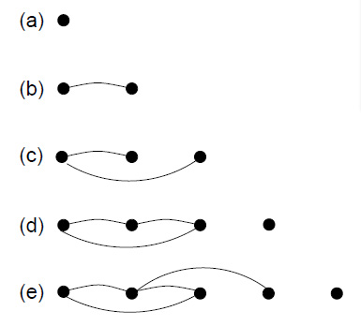

Рисунок 1.2 – Неврівноважений випадковий граф

Неврівноваженість системи полягає у негомогенному розподілі ребер у графі – «старі» вершини найбільш зв’язані в статистичному сенсі(мають більший ступінь), а «нові» мають найменші ступені. Якщо в довільний момент часу зупинити зростання кількості вершин, але продовжити випадкове додання ребер, то система буде прямувати до рівноважного стану, але ніколи його не досягне. Врешті, існуючі вершини не зникають, а отже і негомогенність зберігатиметься. Рівноважний стан буде досяжний лише при умові, що інколи старі вершини будуть вилучатися з мережі[1].

Експоненційно зростаючі мережі

Якщо у зростаючій мережі нові ребра будуть приєднуватися до вершин випадковим чином, без будь-якої переваги (преференції), тоді розподіл ступенів буде мати експоненційний вигляд. Розглянемо таку модель детальніше. Для прикладу використаємо граф цитування.

У кожний момент часу ми додаватимемо одну вершину та буду прив’язувати її до довільної існуючої вершини. Розпочнемо із двох двозв’язних вершин *s = 1* та *s =2* у момент часу *t = 2*. Змінна *s* = 1,2,3,… буде позначати вершину та, власне, час її народження. У час *t* існують *t* вершин та *t* ребер у графі, а отже, середній ступінь постійний у часі, . Двозв’язність у початковій умові визначена лише для зручності і не має великого значення.

Оскільки мова йдe про статистичний ансамбль таких мереж, то для визначення стану вершини *s*, необхідно розглянути наступну ймовірність, котра пов’язана з усім ансамблем: *p(k,s,t)*, зміст якої полягає у ймовірності мати вершиною *s* ступінь *k* у момент часу *t*.

Основне рівняння, що описує еволюцію цієї ймовірності[1]:

Ймовірність того, що вершина отримає нове сполучення *1/t*. Ймовірність того, що вершина залишиться у попередньому стані 1-(1/*t*)*.* Існує лише дві можливості отримати вершину ступеню *k*:

1. У попередній момент часу вершина мала ступінь *k* – 1 і отримала нове ребро. Це показує перший член правої частини рівняння
2. У попередній момент часу вершина мала ступінь *k* і не отримала нових зв’язків. Це відображує другий член правої частини.

Початкові умови також очевидні: є дві вершини, кожна з них має ступінь 2, отже, . Нетривіальним це рівняння робить гранична умова .

Загальний розподіл ступенів всієї мережі випливає з вищеописаних ймовірностей для окремих вершин[1]:

Використовуючи це визначення і застосувавши до обох сторін рівняння (1.25) отримаємо наступне основне рівняння для загального розподілу ступенів:

Початкова умова:

Використавши середню кількість вершин ступеню *k* у момент часу *t* :

Розглянемо праву частину рівняння почленно:

1. Значення цього члену рівняння очевидне.
2. Коли ребро приєднується до вершини із ступенем *k* – 1, кількість вершин із ступенем *k* збільшується на 1.
3. Коли ребро стає приєднаним до вершини із ступенем *k*, кількість вершин такого ступеню зменшується на одну.
4. Оскільки мережа зростає, то у кожний момент часу одна вершина з одним ребром додаються. Це й описує символ Кронекера.

Оскільки (кількість вершин рівна часу) застосуємо це до рівняння (1.27). Неперервна (на *t*) границя цього рівняння:

Порівняємо вигляд цього рівняння для зростаючої мережі з відповідним основним рівнянням для рівноважних мереж (1.16). Принципова різниця між цими лінійними рівняннями полягає у наступному[1]:

1. Рівняння (1.16) гомогенне (його права частина містить лише лінійну комбінацію *P(k,t)*, а рівняння (1.29) негомогенне (завдяки символу Кронекера)
2. Рівняння (1.29) містить член у лівій частини, а (1.16) містить лише

Перша відмінність суттєва. Джерело негомогенності у рівнянні (1.29) відображує той факт, що мережа є нерівноважною і наявний «потік», який є джерелом постійної ін’єкції ребер.

Друга відмінність не така вражаюча. Причина, завдяки якій у (1.29) наявний член це зростання мережі. Взагалі, нерівноважний стан може бути реалізований у мережі з константним числом *N* вершин і ребер. В такому випадку, у рівнянні (1.16) буде присутній елемент .

Рівняння для стаціонарного розподілу ступенів :

Додаткових обмежень немає. Це перевіряється множенням обох сторін рівняння на *k* і сумуванням за *k*. У результаті отримаємо вірне значення . Розв’язком цього рівняння буде показниковий розподіл ступенів[1]:

Середній ступінь вершини *s* у момент часу *t* буде:

Застосувавши до обох сторін рівняння маємо рівняння для цієї величини:

Гранична умова: . Остаточне значення середнього ступеню для окремих вершин:

Де асимптотична форма дійсна для великих *s* і *t*. З вигляду формули можна зробити висновок, що середній ступінь для окремих вершин такої мережі слабо відрізняється для старих вершин. Отже, старі вершини «багатші» (в статистичному розумінні – вони мають більшу ймовірність того, що до них приєднаються нові вершини). Неперервна границя для *P(k)* у рівнянні (1.30):

А отже,

1.5 Типові розподіли складних мереж

Пуассонів розподіл

(1.37)

Тут – це середній ступінь, . Розподіл класичного випадкового графу асимптотично наближається до даного розподілу, якщо кількість вершин прямує до нескінченості при обмеженні, що середній ступінь фіксований.

Показниковий розподіл

(1.38)

Такий розподіл має, наприклад, граф цитування[4]. Навіть у нескінчених мережах усі моменти розподілу Пуассона і показникового розподілу фінітні,

(1.39)

Обидва вони мають природній масштаб порядку їхнього середнього ступеню.

Степеневий розподіл

(1.40)

Степеневий розподіл не має природнього масштабу, а тому може називатися безмасштабний. Мережі, що мають такі розподіли називаються безмасштабними. Параметр γ називається експонентою розподілу[1,2].

У нескінчених мережах, усі вищі моменти порядку степеневого розподілу розбіжні. З цього можна зробити висновок, які значення може приймати експонента у безмасштабних мережах (>1 для нормування).

1. Якщо середній ступінь безмасштабної мережі(перший момент розподілу ступенів) скінчений, то його експонента має бути більшою, ніж 2 : 2< <.
2. Ситуація, коли середній ступінь розбіжний. У зростаючих мережах число ребер може зростати швидше, ніж лінійна функція кількості вершин[5]. Це справедливо для багатьох реальних мереж. Для такого типу зростання, якщо розподіл ступенів стаціонарний, 1<.

Насправді, у реальних мережах, як у природніх, так і у штучних мають місце не макроскопічні, але мезоскопічні об’єкти, відсічення й розмірні ефекти мають у них першорядне значення. Застосуємо наступну оцінку їх розташування. Якщо розподіл ступенів стаціонарний, тоді кількість вершин, за ступенем більша, ніж має бути порядку 1, оскільки , де *N* – загальна кількість вершин у мережі. Для стаціонарного степеневого розподілу з , припускаючи, що цей степеневий розподіл відповідає (у протилежному випадку, розподіл може бути, наприклад нульовим або константою) маємо:

(1.41)

На логарифмічній шкалі це дає позиції відсічень з прийнятною точністю, . Вираз (1.41) показує, що степеневі розподіли спостерігаються тільки у великих мережах.

Степеневий розподіл також часто називають фрактальним. Звичайно, відсікання надають розподілу ступенів залежність від розміру мережі. З формули (1.13) випливає, що моменти залежать від *N* наступним чином: , де є лінійною функцією від порядку моменту *m*. Розподіл з таким типом : це фрактальний розподіл з коефіцієнтом лінійної залежності – фрактальним виміром[2,12].

Мультифрактальний розподіл

Мультифрактальний розподіл має багато параметрів. Експонента його розміру є нелінійною функцію порядку *m* моменту. Мультифрактали є статистичною сумішшю з фракталів різних вимірів. Такі розподіли не мають характеристики масштабу і не можуть бути описані фіксованою експонентою.



Дискретний розподіл

Дискретний спектр ступенів типових детерміновано зростаючих мереж (рисунок 1.3).

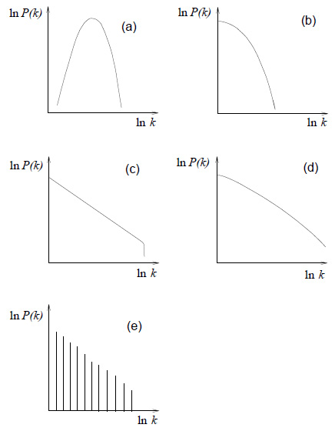

Рисунок 1.3 – Приклади розподілу ступенів. (a) – Пуассонів розподіл. (b) – Показниковий розподіл. (c) – Степеневий розподіл. (d) – Мультифрактальний. (e) – Дискретний спектр ступенів у детерміновано зростаючих мережах[2].

Висновки до розділу 1

У даному розділі було проведено огляд теоретичних засад з властивостей мереж. Розглянуто поняття розподілу ступенів у мережі а також важливе для безмасштабних мереж поняття приєднання з перевагою.

Кожний тип мережі доцільно розглядувати не як окрему мережу, а як статистичний ансамбль таких мереж, що мають певні статистичні властивості. Було наведено визначення для визначеного статистично ансамблю мереж. Тако наведено визначення визначення врівноваженої та неврівноваженої мережі, розглянуто концепцію приєднання з перевагою. З точки зору статистичної фізики було наведено приклад канонічного, мікроканонічного та макроканонічних ансамблів мереж.

2 ТОПОЛОГІЇ МЕРЕЖ ТА ЗАСОБИ РЕАЛІЗАЦІЇ

2.1 Модель мережі малого світу

Мережа малого світу – модель врівноваженої мережі з корельованою кластеризацією, запропонована Уоттсом та Строгатцом, яка, по суті, являє собою суперпозицію мереж типу «гратка» і випадкових графів. Отже, вона поєднує високу кластеризацію граток і невелику середню довжину шляху випадкових графів. Ця властивість добре відображена в теорії «Про шість рукостискань»[6].

Спочатку будується замкнена впорядкована одновимірна гратка з найближчих сусідів та кількістю вершин *L*. Для побудови переходу від впорядкованого до випадкового (хаотичного) графу за 1 крок алгоритму кожне ребро гатки з ймовірністю *p* переприєднується довільним кінцем до інакшої випадковим чином обраної вершини у гратці. Звичайно, за малої ймовірності *p* мережа буде схожою на впорядковану гратку, а за достатньо великої – на класичний випадковий граф (рисунок 2.1)[6].

На відміну від випадкових графів, вони високо згруповані і хоча ці угруповання мають випадковий характер, вони мають певну базову топологію - аналогічно до реальних соціальних мереж, топологія яких, що природно, задається географічно (люди , більш імовірно, мають соціальний зв'язок , якщо вони живуть поруч один з одним).

Найбільший інтерес у цій моделі становлять середня довжина найкоротшого шляху та коефіцієнт кластеризації. Навіть при малих ймовірностях переприєднання, коли локальні властивості мережі майже такі самі, як і у початковій впорядкованій гратці, так коефіцієнт кластеризації відрізняється не суттєво, середня довжина найкоротшого шляху набуває значень порядків, які характерні для класичних випадкових графів (рисунок 2.2).

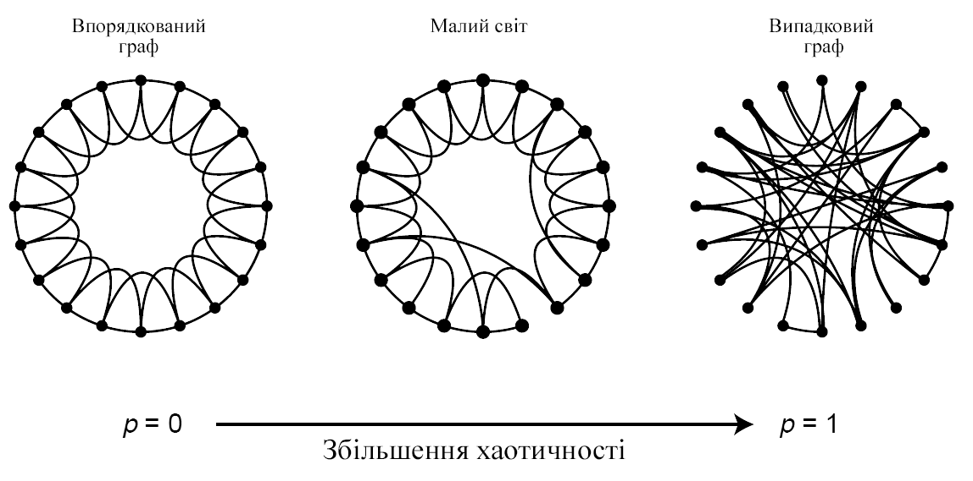

Рисунок 2.1 – Загальний вигляд мережі типу «малий світ» в залежності від обраної ймовірності переприєднання[6].

Коефіцієнт кластеризації визначається наступним чином:

Припустимо, що вершина *v* має сусідів. Між ними існує не менше

ребер (це відбувається коли кожен сусід вершини *v* з’єднаний із усіма іншими її сусідами). Нехай визначає ту частини з цих можливих ребер, яка насправді існує. Визначимо як середнє на всіх *v*. Для мереж друзів, ця

статистика має інтуїтивне значення: *L* є середнім числом дружніх відносин (сумісних друзів) у найкоротшому шляху, що з'єднує двох людей; відображає ступінь , в якій друзі *v* також друзі один з одним , і , таким чином , *C* вимірює замкнутість типового кола друзів[1,4].

Цей результат виглядає достатньо природно – довжина середнього найкоротшого шляху дуже чутлива до конкретних найкоротших шляхів. Достатньо зробити декілька випадкових переприєднань для зменшення у декілька разів. З іншого боку, декілька переприєднань не можуть критично змінити локальні властивості усієї мережі. Це означає, що глобальні властивості сильно змінюються вже при , коли існує один найкоротший шлях у мережі, та при , коли локальні властивості залишаються близькими до впорядкованої гратки. Однією з цих локальних характеристик є коефіцієнт кластеризації .[1,6]

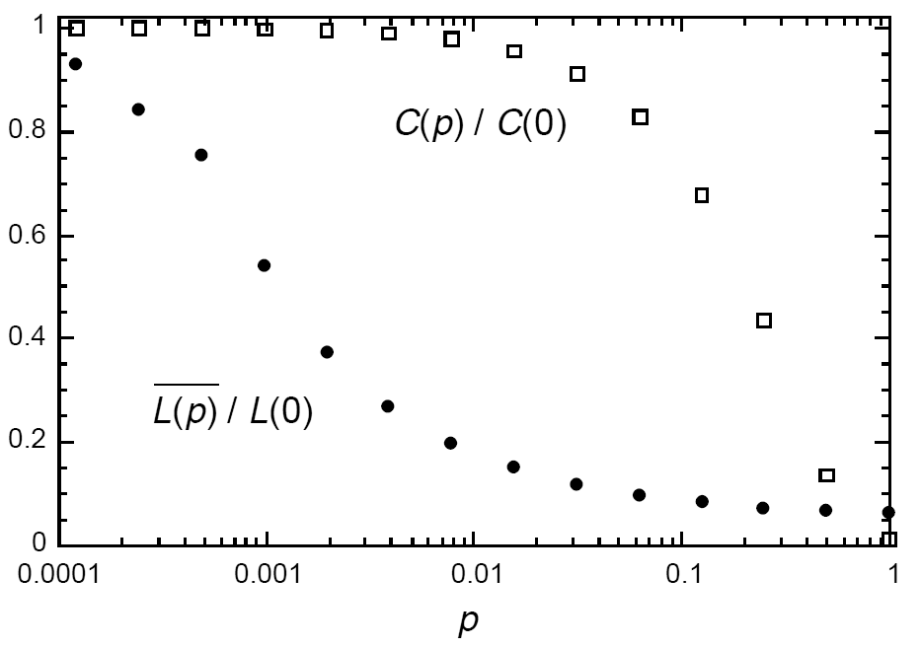

Рисунок 2.2 – Середня довжина найкоротшого шляху та коефіцієнт кластеризації *С*. Дані відображують середні значення для більш ніж 20 реалізацій мережі малого світу. Кожна реалізація мала 1000 вершин і середній ступень . Значення віднормовані відповідно до початкових значень у впорядкованій гратці (*L*(0) та *С*(0))

Замість переприєднання ребер також можна додавати найкоротші шляхи між випадковим чином обраними вершинами впорядкованої гратки (рисунок 2.3), головні властивості мережі не зміняться[1].

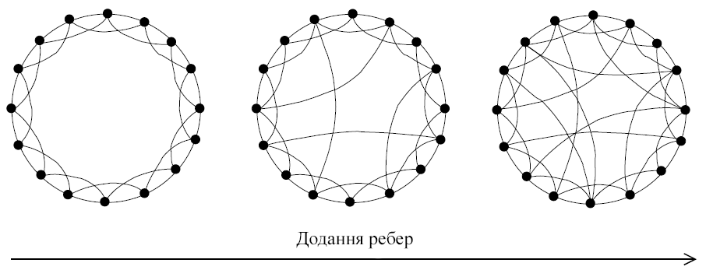

Рисунок 2.3 – Створення мережі малого світу шляхом додання нових ребер.

В обох випадках розподіл ступенів буде Пуассонівським, залежність середньої довжини найкоротшого шляху від ступеню хаотизації буде відображувати масштабування поведінки в перехідній області. Це пояснюється наступним чином:

Спочатку ми маємо впорядковану гратку довільної розмірності *d*, де число вершин

. *L* – лінійний розмір гратки. Нехай *z* – це середня кількість найближчих сусідів вершини у гратці. В цьому випадку, кількість ребер у впорядкованій гратці буде дорівнювати . Для того, щоб залишатися у відповідності із моделлю Ваттса-Строгатца визначимо *p* таким чином, щоб для *p = 1* існує така сама кількість випадкових зв’язків , як і кількість ребер у впорядкованій гратці[1].

2.2 Модель Барабеші-Альберта

Типові реальні соціальні мережі мають структуру, яка відсутня у випадкових графах. Наприклад, здається, цілком природно, що дві людини, швидше за все, є соціально пов’язаними, якщо вони мають спільне знайомство – кластеризація, яка не існує в випадкових графах, де наявність або відсутність ребра, що з'єднує дві дані вершини не залежить від іншої частина графа і його структури. Ще однією властивість, притаманна багатьом реальним мережам, є те, що ступені їх вершин часто розподілені відповідно до степеневого закону. Модель Барабеші-Альберта передбачає більшу ймовірність приєднання нових вершин до вершин із більшим ступенем, що також виглядає природнім – «популярність приваблива».

Проте, виявляється, що в деяких реальних мережах інваріантність масштабування порушується в якийсь момент і є певне значення відсічення ступеня, вище якої опис за степеневим законом перестає бути дійсним [2]. Це відсічення можна пояснити «старінням» вершин або їх обмеженими можливостями для формування з'єднання, що, очевидно, розумне припущення для соціальних мереж. Тому навіть безмасштабний граф не може бути кінцевою моделлю таких мереж

Алгоритм побудови мережі Барабеші-Альберта наступний[1,2]:

1. Зростання: Розпочинаючи із малого числа () вершин у кожен момент часу додаватимемо нову вершину з ребер, що зв’язують нову вершину з вже наявними у мережі вершинами
2. Приєднання з перевагою: При обранні вершин, до яких буде приєднано нову вершину, ми вважатимемо, що ймовірність , з якою нова вершина приєднається до вершини із ступенем буде рівна

У момент часу цей алгоритм дасть мережу із вершин та ребер. Чисельне моделювання показуює, що ця мережа еволюціонує у масштабно-інваріантний стан з ймовірністю, що вершина має ступінь *k* , що підкорюється степеневому розподілу з показником (рис 2.4). Показник масштабування залежить від – єдиного параметра у моделі[2].

Динамічні властивості безмасштабної моделі можуть бути знайдені різними аналітичними методами. Теорія континууму, запропонована Барабеші та Альбертом фокусується на динаміці ступенів вершин, слідуючи основному рівнянню (1.16) та рівнянню станів.

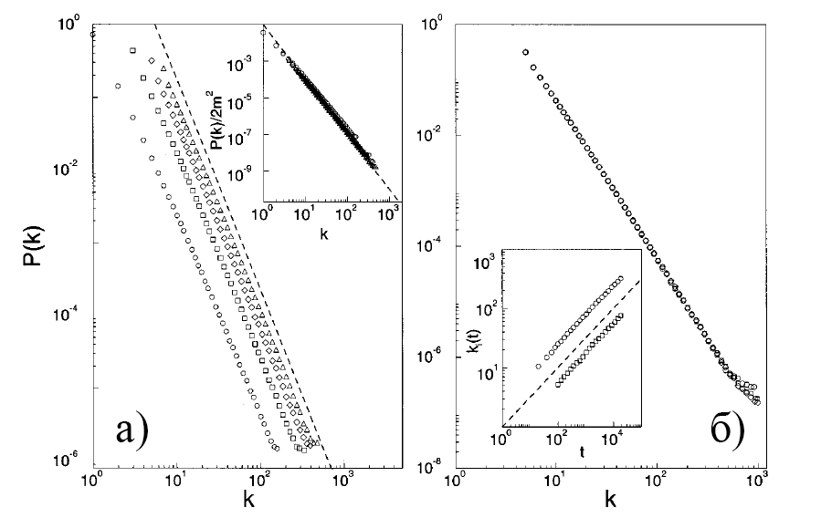

Рисунок 2.4 – Чисельне моделювання єволюціїї мережі: а) Розподіл ступенів моделі Альберта-Барабеші з (○), ; (□), ; (◊) ; та (∆), . Нахилена пунктирна лінія це , найкраще відповідаюча даним. Вставка показує пере масштабованій розподіл для тих самих значень , нахилена пунктирна лінія це ; б) для та різні розміри мережі: (○) ; (□) ; (◊). Вставка показує еволюцію ступенів двох вершин у часі, доданих до системи у моменти часу та . Тут і нахилена пунктирна лінія має нахил 0,5, як і передбачається рівнянням (2.4)[7]

Теорія континууму

Теорія континууму встановлює залежність від часу ступеню заданої вершини [8]. Цей ступінь буде збільшуватись кожного разу, коли нова вершина буде додаватися до мережі і з’єднуватися із вершиною з ймовірністю, пропорційною до . Отже, задовольняє динамічному рівнянню [2,8]:

Сумування у знаменнику проходить по всім вершинам, окрім щойно доданої до мережі. Таким чином, . Маємо:

Розв’язком цього рівняння з початковою умовою, що кожна вершина *i* має є:

Де .

Рівняння (2.4) показує, що ступені всіх вершин змінюються за степеневим законом. Використовуючи рівняння (2.4) можна записати ймовірність того, що вершина має ступінь , як [2,8]:

Припускаючи, що ми додаємо вершини до мережі через рівні проміжки часу, значення мають постійну щільність ймовірності:

Підставивши у попереднє рівняння маємо:

Розподіл ступенів може бути знайдений як:

Передбачаючи, що асимптотично ():

Знаходиться у залежності від *m*, що погоджується із чисельними результатами.

Оскільки степеневий розподіл, що спостерігається у реальних мережах, застосовний до різних розмірів, очікувано, що правильна модель повинна забезпечити незалежний від часу розподіл ступенів. Справді, рівняння (2.8) вказує, що асимптотично розподіл ступенів у моделі Альберта-Барабеші не залежить від часу (і згодом залежить від розміру системи ), що свідчить про те, що незважаючи на постійне зростання мережа досягає стаціонарного безмасштабного стану. Крім того, рівняння (2.8) також вказує, що коефіцієнт степеневого розподілу пропорційний до . Всі ці припущення підтверджуються чисельним моделюванням (рисунок 2.4)[2].

Підхід основного рівняння

Рівняння (1.25) для моделі Альберта-Барабеші має вигляд[1,2,9]:

Розподіл ступенів може бути отриманий як:

Рівняння (1.42) передбачає, що є розв’язком рекурсивного рівняння:

Що надає близьке до (2.9) рівняння:

Підхід рівняння стану

Підхід рівняння стану фокусується на середній кількості вершин із ступенем *k* у момент часу *t* [8]. Коли вершина додається до безмасштабної мережі змінюється як[2,8]:

Тут перший доданок враховує нові ребра, що приєднуються до вузлів з *k*-1 ребрами, цим самим збільшуючи їх ступінь до *k*. Другий доданок описує нові ребра, що приєднуються до вузлів із *k* ребрами, зменшуючи кількість вузлів з *k* ребрами. Третій доданок враховує нові вузли з *m* ребрами. У асимптотичній границі і приходить до такого ж рекурсивного рівняння (2.12), як і за використання основного рівняння. У основному рівнянні і рівнянні стану підходи еквівалентні і пропонують ти самі асимптотичні результати як і теорія континууму. Таким чином, для розрахунку масштабування поведінки розподілу ступенів вони можуть використовуватися як взаємозамінні. Крім того, ці методи не вдаючись до припущення континууму більше підходять для отримання точних результатів у більш складних моделях.

Середня довжина шляху

В той час, як ступені вершин у моделі Барабеші-Альберта розподіляються за степеневим законом, вона має інші параметри, які можуть, або не можуть погоджуватися з емпіричними значеннями для реальних мереж[2].

Рисунок 2.5 показує середню довжину шляху у моделі Альберта-Барабеші із середнім ступенем як функцію розміру мережі *N* у порівнянні із середньою довжиною шляху у випадковому графі такого самого розміру і середнього ступеню.

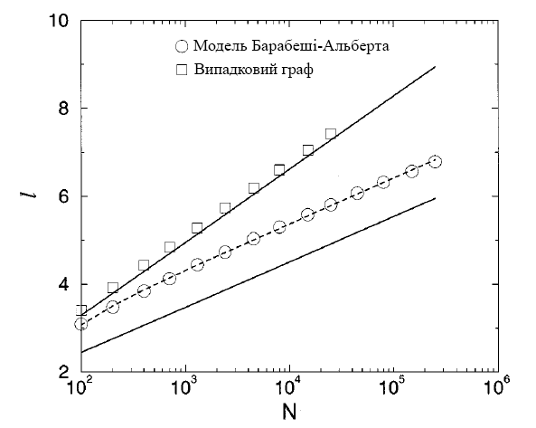

Рисунок 2.5 – Залежність довжини шляху *l* від розміру мережі *N* у моделі Барабеші-Альберта із , у порівнянні із випадковим графом того самого розміру і з таким самим середнім ступенем [10,11]. Пунктирна лінія проведена за рівнянням (2.16), а суцільні відображують залежність середньої довжини найкоротшого шляху для випадкових графів із степеневим розподілом ступенів вершин із середнім ступенем *k* та за кількістю отриманих найближчих сусідів у відповідних мережах [2].

Графік показує, що середня довжина довжина шляху у моделі Альберта-Барабеші менша, ніж у аналогічному випадковому графі, з чого можна зробити висновок, що гетерогенна безмасштабна топологія більш ефективна у близькому розміщенні вузлів, ніж гомогенна топологія випадкових графів.

Середня довжина шляху Барабеші-Альберта зростає приблизно як логарифм від *N* і найкраще апроксимується такою логарифмічною формою[2]:

Або навіть як:

Кореляції ступенів вершин

Вважатимемо, що всі пари вершин із ступенями *k* та *l* сполучені між собою ребром. Без втрати загальності припустимо, що вершини із ступенем *k* були додані до мережі пізніше, що означає те, що *k* < *l*, оскільки, за рівнянням (2.4) старі вершини мають більший ступінь, ніж нові. Для спрощення приймемо *m* = 1. Позначивши кількість сполучених пар вершин із ступенями *k* та *l* як маємо[2,10]:

Перший доданок правої части припадає на зміну у на додання ребра до вершини із ступенем *k* – 1 або *k*, яка зв’язана із вершиною ступеню *l*. Оскільки додання нової вершини збільшує ступінь вершини на 1, перший доданок у чисельнику відповідає приросту , а другій – втраті.

Другий доданок правої частини відображує ті самі процеси, але стосовно другої вершини.

Останній доданок враховує можливість того, що *k* = 1, і, таким чином, ребро що додається до вершини із ступенем *l* – 1 – це те сааме ребро, що сполучає дві вершини.

Отримане рівняння може бути виражено у незалежній від часу рекурсивній формі, використовуючи гіпотези і . Розв’язуючи для отримаємо:

Для мережі із довільним розподілом ступенів, якщо ребра розміщено випадковим чином, . Найбільш важливою особливістю отриманого рівняння є те, що взаємний розподіл не факторизується, тобто . Це свідчить про спонтанну появу кореляцій між ступенями з’єднаних вершин. Єдиний випадок, коли може бути спрощений до факторизованого вигляду, коли і набуває вигляду[2]:

Але навіть у цьому випадку він відрізняється від , що очікувалось, якби у системі були відсутні кореляції.

* 1. Модель Дороговцева-Мендеса

Побудуємо модель, аналогічну до моделі Барабеші-Альберта, але з сильною кластеризацією. Алгоритм побудови наступний (рисунок 2.6)[1]:

1. У початковий момент часу (*t* = 1) існують дві вершини, сполучені між собою
2. У кожний момент часу додається нова вершина
3. Нова вершина сполучається до обох кінців випадковим чином обраного ребра двома ребрами.

Розподіл ступенів та деякі інші параметри цієї мережі були явно отримані для мережі довільного розміру. Стаціонарний розподіл ступенів практично співпадає із розподілом ступенів для моделі Барабеші-Альберта. Показник . Для великих проміжків часу залежний від часу розподіл ступенів приймає форму масштабного[1]:

Де *P(k)* – стаціонарний розподіл ступенів і масштабуючи функція така, як на рисунку 2.7.

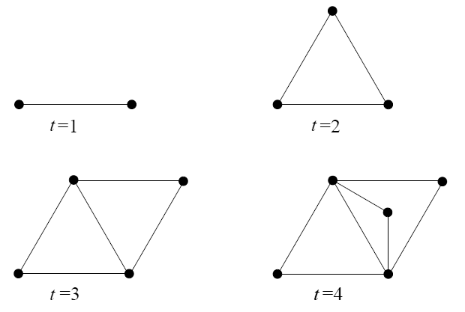

Рисунок 2.6 – Побудова мережі Дороговцева-Мендеса.

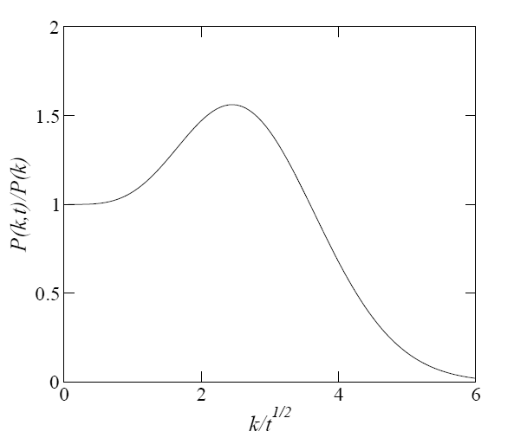

Рисунок 2.7 – Вигляд масштабування відхилення для мережі Дороговцева-Мендеса у залежності від . *T* – розмір мережі. Форма горбу залежить від початкових умов.

Рівняння (1.52) надає інше розуміння параметрів масштабування зростаючої мережі. Рисунок 1.8 відображує наступні особливості залежного від часу розподілу ступенів[1]:

1. Розподіл має відсічення при .
2. Біля відсічення у залежному віл часу розподілу ступенів існує горб. Цей горб не зникає із зростанням мережі, але зміщується в сторону більших ступенів, зменшуючись у висоті. Крім того, можна перевірити, що цей горб - це слід початкових умов: якщо зростання починається не з одного ребра, а з більш складної конфігурації форма цього горбу буде інкашою.

Зростання такої мережі породжує численні потрійні петлі, а отже, структура схожа на деревоподібну. Можна навіть сказати, що мережа повністю складається із потрійних петель. Це означає високу кластеризацію (високе значення коефіцієнту кластеризації.

2.4 Графова БД Neo4j

Під час виконання кваліфікаційної роботи при виконанні обчислень в процесі пошуку джерела дифузії стало зрозуміло, що оперативної пам’яті робочого комп’ютера (4 Gb) не достатньо для моделювання мережі із великою кількістю вершин (*N* >= 10 000 та спостерігачів *O* >= 4000). Для подолання цих труднощів було вирішено використовувати БД, яка дозволяє зберігати дані для мережі у зручній формі, має достатню для комфортного моделювання швидкодію та має зручний Java API та легко розгортається у робочому середовищі.

Neo4j – відкрите програмне забезпечення, що дозволяє зберігати дані у вигляді вершин, що сполучені направленими, типізованими відношеннями, та надає можливість визначати властивості цих вершин та відношень.

Головні переваги використання даної БД наступні[12]:

* Інтуїтивність - використання графової моделі для презентації даних
* Надійність – повний набір ACID транзакцій
* Швидкодія – для збереження даних використовується жорсткий диск, низкорівневий механізм збереження даних
* Масштабованість – можливість зберігання до декількох мільярдів вершин, властивостей та взаємовідношень
* Можливість розподіленого збереження даних
* Зручна мова запитів
* Наявність вбудованих алгоритмів обходу графів
* Інтерфейс Java API

Крім цього, зберігання топологічних даних мережі, що досліджується, за допомогою Neo4j надає можливість повторного використання збереженої топології для дослідження дифузії.

Neo4j також надає користувачу можливість інспектування та корегування даних через користувацький WEB-інтерфейс (рисунок 2.8).

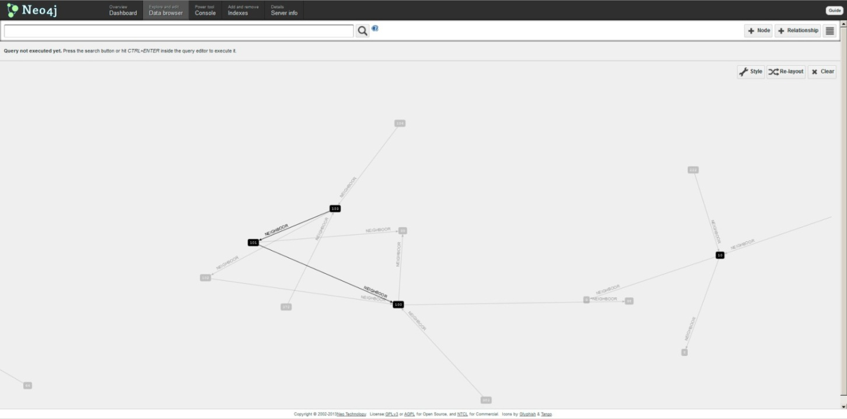

Рисунок 2.8 – користувацький WEB-інтерфейс Neo4j.

2.5 Особливості засобу візуалізації Gephi

Gephi – відкрите програмне забезпечення, що надає можливість інтерактивної візуалізації та дослідження усіх типів мереж та комплексних систем, динамічних та ієрархічних графів за допомогою інтуїтивно зрозумілого користувацького інтерфейсу[13].

Даний засіб дозволяє графічно упорядковувати, виділяти, відображати динаміку й поведінку у часі графових структур тощо. Алгоритми впорядкування вбудовані у програмний пакет.

Окрім цього, Gephi дозволяє отримувати наступні статистичні дані для графів, зокрема:

* Середній ступінь
* Середній виважений ступінь
* Діаметр графу
* Щільність графу
* HITS
* Модулярність
* Середній коефіцієнт кластеризації
* Середню довжину шляху

Висновки до розділу 2

У межах даного розділу було розглянуто та обгрунтовано типи мереж, якими доцільно моделювати соціальну мережу, розглянуто їх властивості та статистичні характеристики. Було наведено алгоритми побудови визначених мереж.

Отже, для моделювання будуть використовуватись наступні типи мереж:

1. Мережа Барабеші-Альберта (класична безмасштабна)
2. Мережа малого світу (як така, що дозволяє вивчити властивості замкнутих спільнот з високим коефіцієнтом кластеризації)
3. Мережа Дороговцева-Мендеса (має властивості мережі Барабеші-Альберта, але при цьому має вищий коефіцієнт кластеризації).

Для збереження даних було обрано графову БД Neo4j. Засіб візуалізації - Gephi.

3 ПОБУДОВАНА МОДЕЛЬ ТА ІНТЕРПРЕТАЦІЯ ОТРИМАНИХ РЕЗУЛЬТАТІВ

3.1 Модель дифузії

Основна мережа, в якій відбувається дифузія моделюється фінітним, неорієнтованим графом , наприклад, де множина вершин *V* має *N* вузлів і множиною ребер *E* , що має *L* ребер (рисунок 3.1). Передбачається, що граф G відомий, хоча б приблизно, як це часто трапляється на практиці, наприклад, чутки поширюються в соціальній мережі, або електричні збурення, що поширюються на електричні мережі. Джерело інформації, , є вершиною, що поширює інформацію та ініціює дифузію.

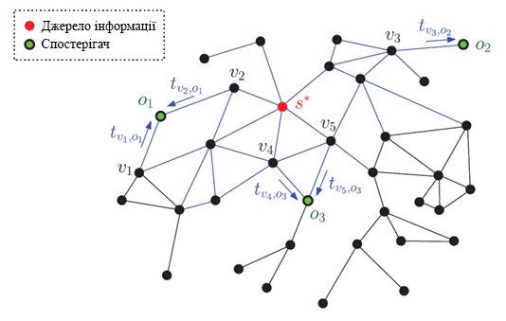

Рисунок 3.1 - Джерело оцінки на довільному графі . У довільний час джерело інформації розпочинає її поширення. У цьому прикладі є три спостерігачі, які вимірюють, від якого сусіда і в який час вони отримали цю інформацію. Мета полягає в тому, щоб оцінити з цих спостережень, яка вершина в є джерелом інформації.

моделюється як випадкова величина, розподіл якої є рівномірним на множині , тобто апріорі будь-який вузол в мережі може з однаковою ймовірністю стати джерелом.

Дифузійний процес моделюється наступним чином. У момент часу , кожна вершина має одне з двох можливих станів:

1. Поінформований, якщо вона вже отримала інформацію від будь-якого сусіда
2. Не поінформований, якщо інформація досі до нього не дійшла.

Визначимо як множину вершин, безпосередньо пов'язаних з *u*, тобто в безпосередньому сусідстві або околі *u*. Припустимо, що u знаходиться в не поінформованому стані і в момент часу вперше отримує інформацію від одного сусіда, скажімо, *s* – перейшовши таким чином у поінформований стан. Тоді *u* буде передавати інформацію до всіх інших своїх сусідів, так що кожен сусід отримує інформацію у момент часу де позначимо випадкові затримки поширення, пов'язані з ребром *uv*. Випадкові величини для різних ребер *uv*  мають відомий, випадковий спільний розподіл. Дифузійний процес ініціюється джерелом у довільний час . Наведена дифузійна модель є достатньо загальною, щоб задовольняти різні сценарії, що зустрічаються на практиці.

Нехай визначає множину спостерігачів *K*, положення яких на обирається або відоме. Кожен спостерігач вимірює і в який час він отримав інформацію. Зокрема, якщо визначає абсолютний час, в який спостерігач *о* отримує інформацію від свого сусіда *v*, то тоді множина спостережень складається з кортежів напряму і часу вимірювання, тобто , для всіх та [14].

Для визначення локації джерела із спостережень знаходиться максимальна ймовірність критерію локалізації, якому відповідає оцінка такий, що ймовірність локалізації максимальна[14].

Оскільки вважається, що рівномірно розподілена в.в. на , то оптимальна оцінка є оцінкою максимальної правдоподібності:

(3.1)

Тут є множиною всіх можливих шляхів проміж джерелом та спостерігачами у графі , множина являє собою випадкові затримки поширення для всіх *L* ребер графу та детермінованої функції , що залежить від спільного розподілу затримок поширення складним чином.

По суті, оцінка (2.1) відображає у середньому більше двох різних джерел випадковості:

1. невизначеність у шляху, котрий інформація проходить для досягнення спостерігачів
2. невизначеністю часу, що потрібен інформації, щоб пройти по ребрах .

Враховуючи комбінаторну природу оцінки (3.1), складність її обчислення зростає експоненційно з числом вузлів в , і тому є нерозв'язною.

Надалі пропонується стратегія складності , котра є оптимальною для головних дерев і стратегії складності що є оптимальним для головних графів[15].

Розглянемо спочатку випадок основного дерева . Оскільки дерево не містить циклів, тільки підмножина спостерігачів буде отримувати інформацію, що випромінюється невідомим джерелом. Назвемо множиною активних спостерігачів. Спостереження, виконані вершинами в надають два типи інформації:

(а) напрямок, в якому інформація надходить до активних спостерігачів, котрий однозначно визначає підмножину впорядкованих вузлів (активне піддерево, рисунок 3.2а)

(б) Хронометраж, за який інформація надходить до активних спостерігачів, позначається який використовується для локалізації джерела в межах встановленого . Також зручно позначити ребра як , так що затримка розповсюдження, пов'язана із ребром позначається як в.в. . Затримки поширення, пов'язані з ребрами є незалежними однаково розподіленими випадковими величинами з Гаусовим розподілом . Вважається, що математичне сподівання та дисперсія відомі.

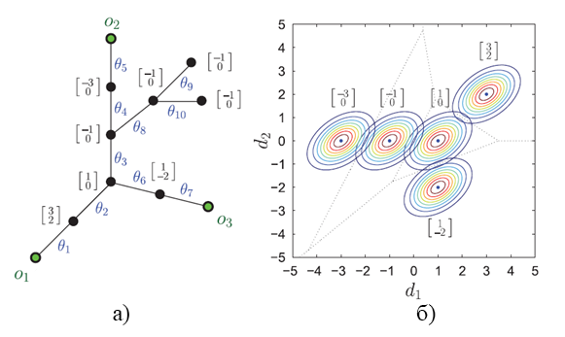

Рисунок 3.2 - F (а) Активне дерево . Вектор поруч з кожним кандидатом на джерело *s* нормований детермінованою затримкою. Нормована коваріація затримки для цього дерева ; (b) Рівноймовірні контури функції щільності розподілу для всіх , і відповідні області рішення. Для даного спостереження , оптимальна оцінка вибирає джерело , що максимізує .

3.2 Оптимальне оцінювання для виділених дерев

Нехай позначає виділене дерево, на якому дифундує інформація (рисунок 3.3). Оскільки дерево не містить циклів, загалом тільки підмножина спостерігачів буде отримувати інформацію, що випромінюється невідомим джерелом. Часи прибуття можна записати як функцію від невідомого місцезнаходження джерела [15].

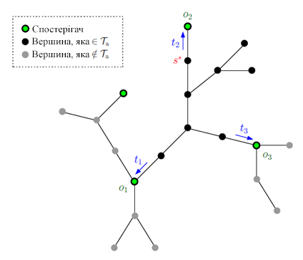

Рисунок 3.3 – Оцінювання джерела у виділеному дереві

Нехай множина ребер (шлях), що з'єднує вершини *u* та *v* в основному графі . Тоді:

(3.2)

Для. Так як всі часи прибуття зсунуті на невідомим параметром , еквівалентною достатньою статистики для оцінки є множина різниць часів прибуттів, де

(3.3)

Для. Записавши значення у вектор спостережної затримки та у вектор затримки поширення , перепишемо (3.3) в матричній формі як [14,15]:

(3.4)

Де це матриця , у якій елементи визначаються як:

Якщо спостерігачі рідкісні і випадкові величини мають кінцеві моменти, то вектор спостережної затримки може бути добре апроксимований гаусівським випадковим вектором, у зв'язку з центральною граничною теоремою. Тому ми вважатимемо, що затримки поширення, пов'язані із ребрами є сумісно гаусівськими з відомими середніми і коваріаціями, тобто .

Це означає, що вектор спостережної затримки також є гаусівським. Отже, оцінка джерела для головних джерел(сумісно-гаусівська дифузія )[16]

(3.5)

де детермінована затримка та коваріація затримки прямо слідують з (2.4):

(3.6)

(3.7)

Сценарій представляє особливий інтерес, коли всі затримки поширення є незалежними однаково розподіленими Гаусівськими випадковими величинами із загальним μ середнім і дисперсією . У цьому випадку , та (Залежить від *s*), тому оптимальну оцінку в (2.5) можна спростити наступним чином( Оцінка джерела для головних джерел(Гаусівська-НОР дифузія ))[14,15]:

(3.8)

Де (3.6)-(3.7) спрощуються до

(3.9)

= (3.10)

для , та позначає число ребер (довжина) шляху, що з'єднує вершини *u* та *v*.

Розглянемо тепер найбільш загальний випадок оцінювання джерела на довільному графі . Якщо інформація поширюється по мережі, то існує дерево, відповідне тому, що вперше кожна вершина стає проінформованою, і таке що охоплює всі вузли в . Так як число охоплених дерев може бути експоненційно великим, введемо наближення, вважаючи, що фактично дерево дифузії - це дерево пошуку в ширину (BFS). Це відповідає припущенню, що інформація передається від джерела до кожного спостерігача по мінімальній довжини шляху, що задовольняє інтуїтивні міркування. У результаті оцінку можна представити у вигляді[16]

Де , з параметрами та обчисленими відповідно до BFS –дерева , маючого корінь в *s* . Складність обчислень буде .

Процедура локалізації джерела наводиться в алгоритмах 1 і 2[15]. Якщо позначає загальне число вершин дерева , то загальна складність алгоритму 1 пропорційна числу вузлів, або. З іншого боку, якщо позначає загальне число вершин графа , то у гіршому випадку складність алгоритму 2, яка є менше, ніж експоненціальна.

**Алгоритм 1**. Знаходження джерела у виділених деревах

1: обрати одного спостерігача з як початковий та позначити o1

2: обрахувати вектор затримки d пов’язаний з o1

3: знайти матрицю для піддерева

4: **for** k = 1 to Ka − 1 **do**

5: **for** every s ∈ P(o1, ok+1) **do**

6: **if** s = o1 **then**

7: відправити повідомлення наступному сусіду s у P(o1, ok+1), у напрямі ok+1

8: **else**

9: set = отриманих повідомлень − 2

10: надіслати повідомлення наступному сусіду s у P(o1, ok+1), у напрямі ok+1

11: передати на всі піддерева з коренем s, пересічних з P(o1, ok+1)

12: **end if**

13: **end for**

14: **end for**

15: обрати ˆs згідно умови максимізації (2.8)

**Алгоритм 2** Знаходження джерела у виділених графах

1: обрати один час прибуття як початковий, та позначити його t1

2: обчислити вектор затримок d пов’язаний із t1

3: **for** every s ∈ Ga **do**

4: обчислити зв'язуючого дерева Tbfs,s з коренем s

5: обчислити та відносно дерева tree Tbfs,s

6: обчислити ймовірність джерела (8) для вершини s

7: **end for**

8: обрати ˆs згідно умови максимізації (2.8)

3.3 Перевірка реалізованих алгоритмів побудови мерж

Для підтвердження коректності роботи моделі необхідно перевірити вірність реалізації алгоритмів побудови мереж. Для цього скористаємося їхніми статистичними властивостями. Так, для мережі Барабеші-Альберта це буде розподіл ступенів.

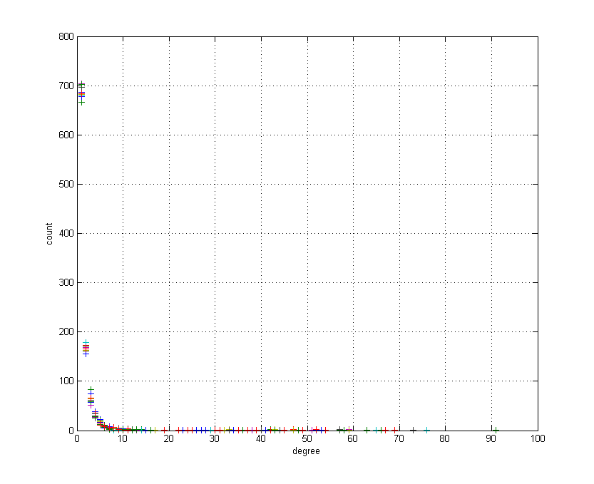

Рисунок 3.4 – Розподіли ступенів для побудованих мереж Барабеші-Альберта. Кількість побудов – 10. Параметри мережі: кількість вершин *N* = 1000. Початкова кількість вершин *n* = 10. Вісь абсцис – ступені вершин, вісь ординат – кількість вершин.

За результатами моделювання(рисунок 3.4) розподіл ступенів відповідає ступеневому розподілу, а отже, мережа є бермасштабною. Усереднена середня довжина найкоротшого шляху *l* = 5,02137 (достатньо близько до значення у рисунок 2.5), середній ступінь , усереднений коефіцієнт кластеризації *С* = 0,002, що, у результаті, дає можливість стверджувати, що побудова мережі Барабеші-Альберта проведена вірно.

Для мережі Дороговцева-Меднеса:

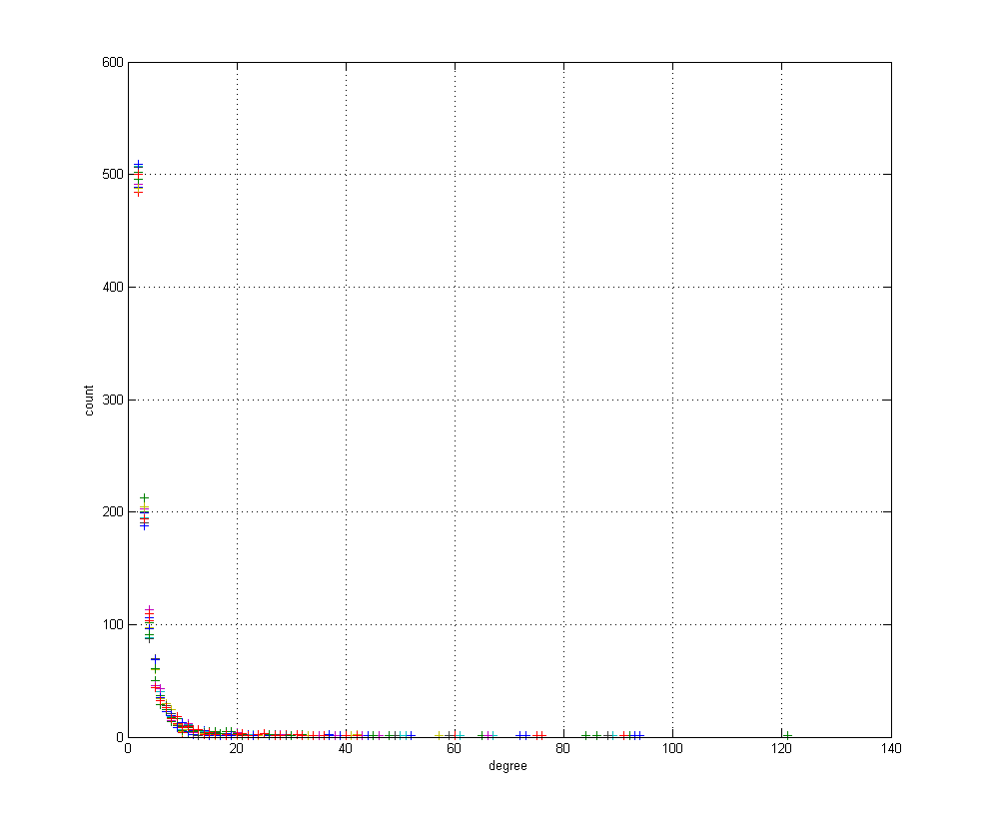

Рисунок 3.5 – Розподіли ступенів для побудованих мереж Дороговцева-Мендеса. Кількість побудов – 10. Кількість вершин *N* = 1000. Вісь абсцис – ступені вершин, вісь ординат – кількість вершин.

За виглядом розподілу ступенів вершин (рисунок 3.5) зрозуміло, що побудована мережа має форму і характер розподілу такий самий, як і у мережі Барабеші-Альберта, мережа має безмасштабний характер. середній ступінь . Усереднений коефіцієнт кластеризації значно більший, ніж для мережі Барабеші-Альберта *С* = 0,7369, як і повинно бути. Усереднена середня довжина найкоротшого шляху близька до моделі Барабеші-Альберта *l* = 4,90143, що також підтверджує правильність побудови мережі – оскільки такі значення передбачаються статистичними властивостями такого ансамблю мереж.

Аналогічний графік для мережі малого світу:

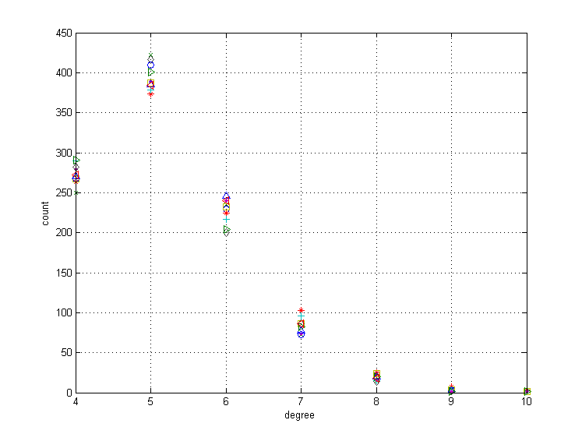

Рисунок 3.6 – Розподіл ступенів для побудованих мереж Уотса-Строгатса. Кількість побудов – 10. Кількість вершин *N* = 1000. Кількість найближчих сусідів *z* = 4, ймовірність переприєднання ребра *p* = 0,3.

Усереднені параметри для усіх побудов: коефіцієнт кластеризації *С* = 0,118 та середня довжина найкоротшого шляху *l* = 6,18502. Для початкової впорядкованої гратки . Перевірочні співвідношення для даної ймовірності (*p* = 0,3) та вигляд розподілу ступенів (розподіл із товстим хвостом) дозволяють оцінити отриману побудову як вірну.

* 1. Оцінка швидкості дифузії

Для оцінки швидкості розповсюдження інформації по мережі проведемо чисельне моделювання та побудуємо наступні графічні залежності кількості проінформованих вершин від часу та кількості проінформованих вершин за одиницю часу. Кількість побудов для дослідження кожної мережі = 100, кількість вершин *N* = 1000, затримки поширення - н.о.р.в.в. з розподілом . Дисперсія та математичне сподівання обрані емпіричним шляхом, як оптимальні у співвідношенні «кількість вершин/час моделювання».

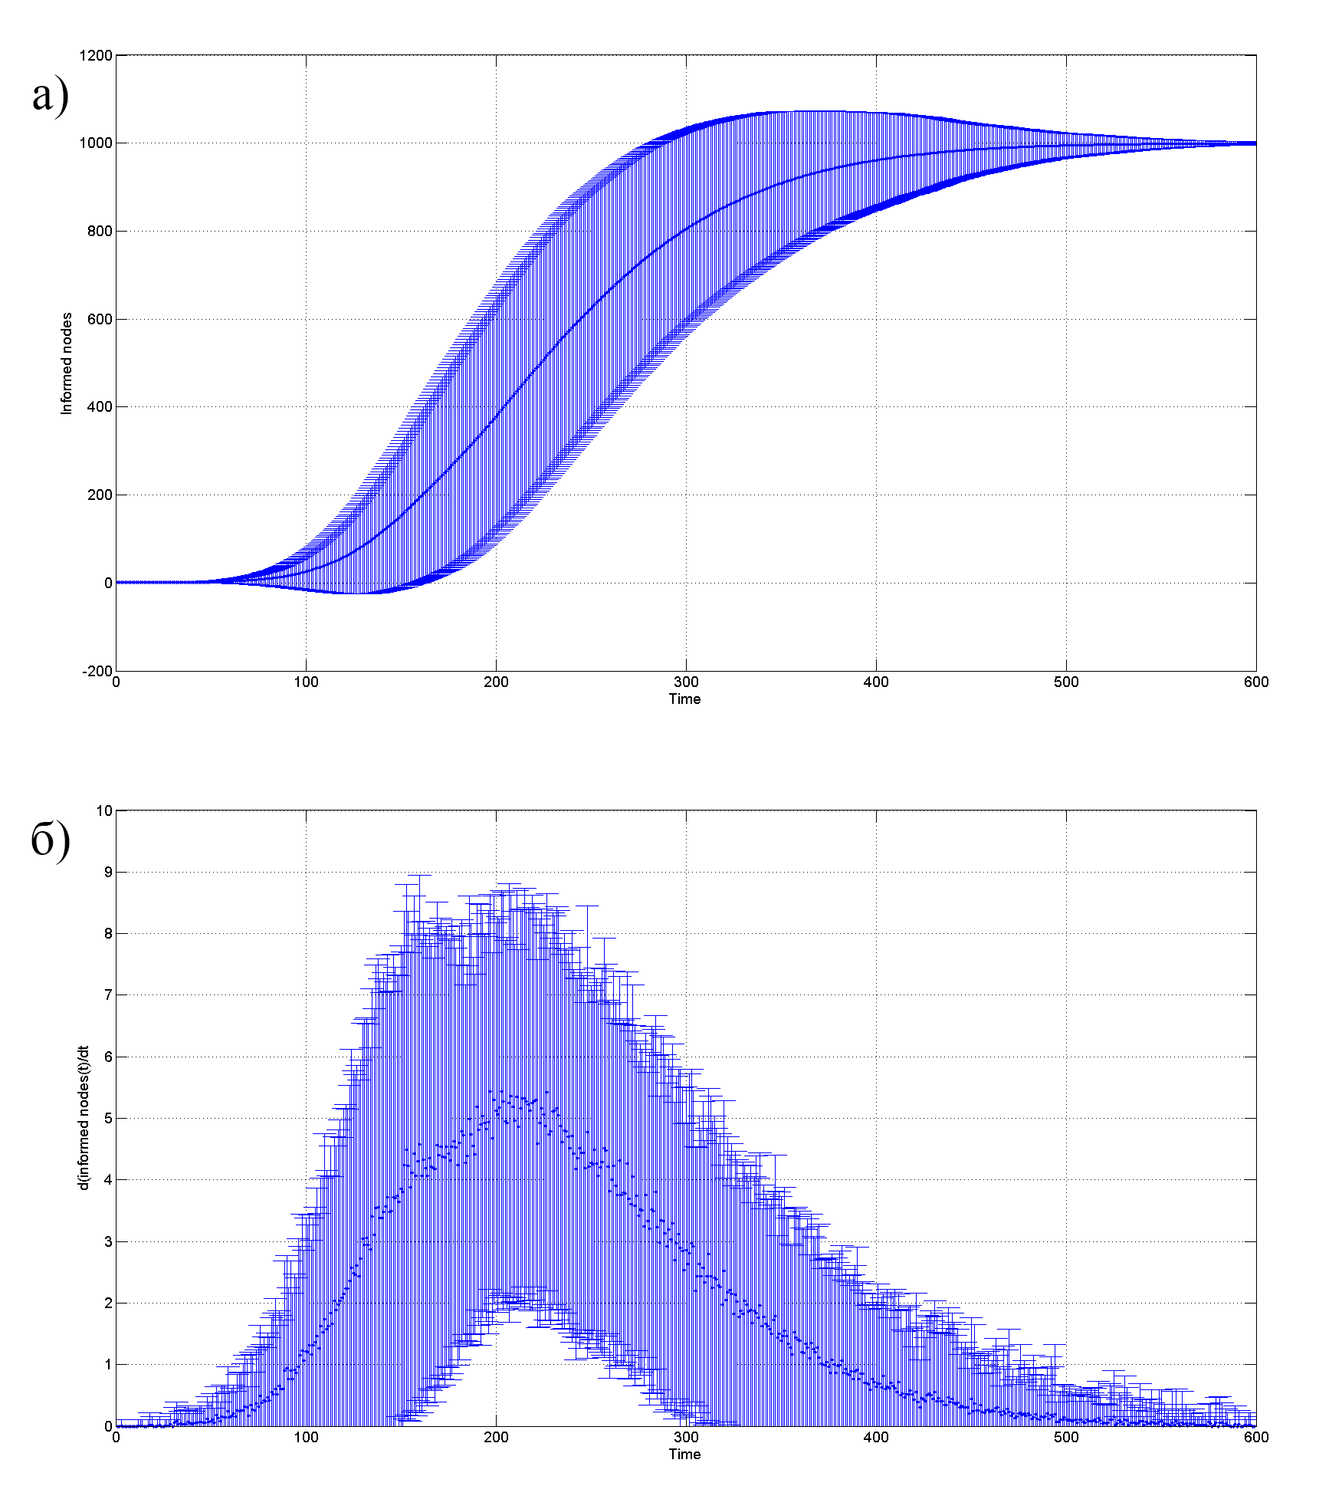

Рисунок 3.7 – а) Усереднена залежність кількості проінформованих вершин від часу із стандартними відхиленнями. б) Прирости кількості поінформованих вершин від часу із стандартними відхиленнями. Мережа Барабеші-Альберта, початкова кількість вершин *n* = 10.

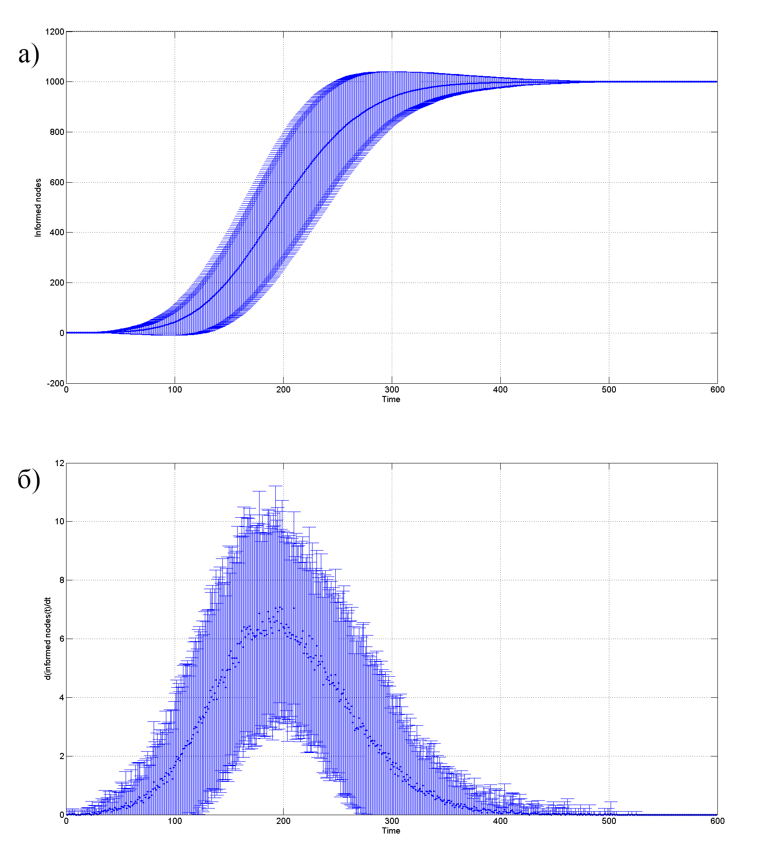

Рисунок 3.8 – а) Усереднена залежність кількості проінформованих вершин від часу із стандартними відхиленнями; б) Прирости кількості поінформованих вершин від часу із стандартними відхиленнями. Мережа Дороговцева-Мендеса.

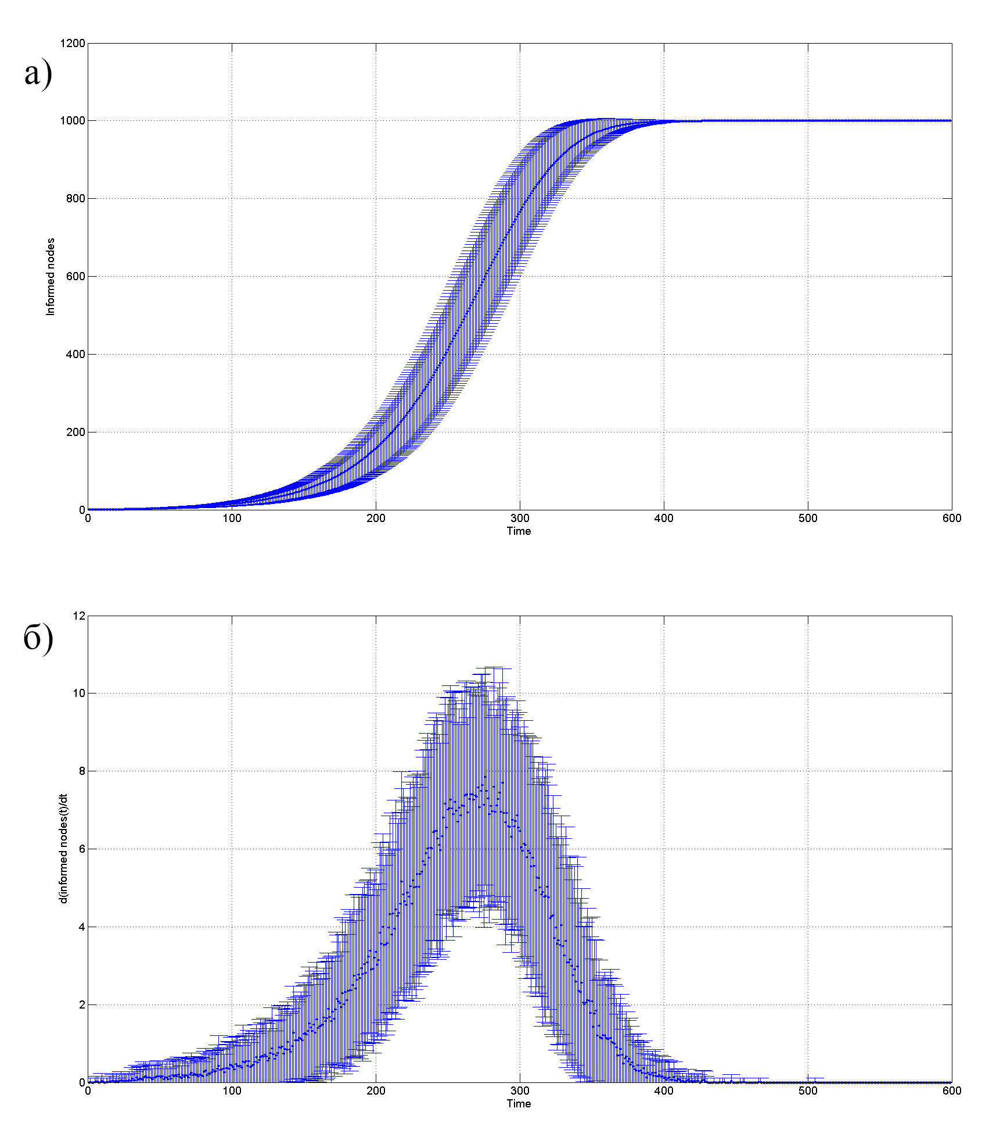

Рисунок 3.9 – а) Усереднена залежність кількості проінформованих вершин від часу із стандартними відхиленнями; б) Прирости кількості поінформованих вершин від часу із стандартними відхиленнями. Мережа Уотса-Строгатца. Кількість найближчих сусідів *z* = 4, ймовірність переприєднання ребра *p* = 0,3.

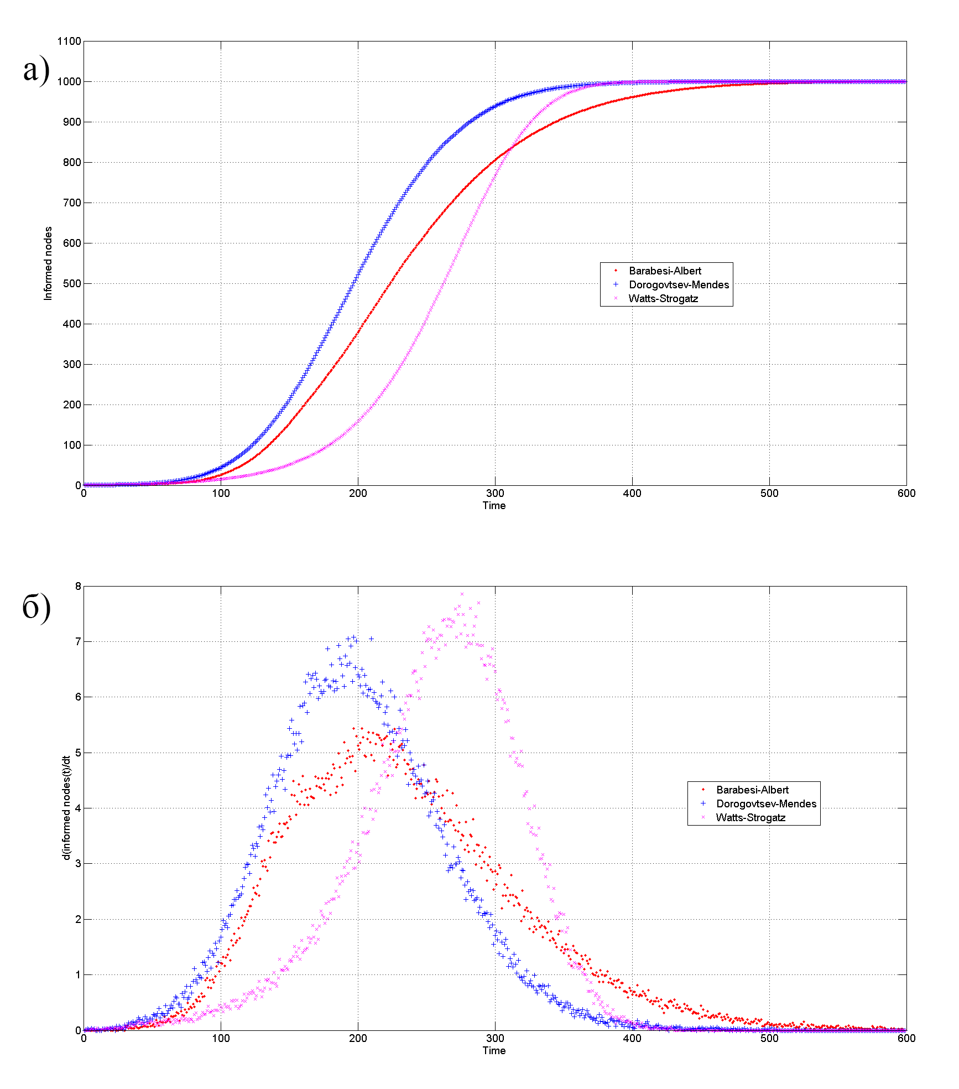

Рисунок 3.10 – Порівняння: а) Усередненої кількості поінформованих вершин від часу; б) приростів кількості поінформованих вершин для мереж Барабеші-Альберта (.), Дороговцева-Мендеса (+), Уотса-Строгатца(х).

У отриманих результатах спостерігаються великі значення стандартних відхилень для швидкості поширення дифузії і кількості поінформованих вершин у мережі Барабеші-Альберта(рисунок 3.7) та Дороговцева-Мендеса(рисунок 3.8), стандартні відхилення для швидкості поширення дифузії і кількості поінформованих вершин у мережі Уотса-Строгатца(рисунок 3.9) значно менші. Такі результати пояснюються різницею медіани ступенів вершини і середнім значенням ступеню у мережі. Тобто, для мережі Барабеші-Альберта (як і у інших мережах з приєднанням з перевагою) швидкість поширення дифузії значно залежить від локалізації її джерела. При низьких значеннях коефіцієнту кластеризації ця особливість стає значно помітнішою. Це твердження підтверджується чисельним моделюванням для моделі Дороговцева-Мендеса(рисунок 3.8) – при схожих до мережі Барабеші-Альберта властивостях, але більшій кластеризації значення відхилень стають помітно меншими.

Оскільки у мережах малого світу складно виділити хаби – стандартні відхилення у швидкості розповсюдження значно менші.

Із наявністю хабів також пов’язується також форма кривих швидкостей поширення дифузії (рисунок 3.10), які добре апроксимуються кривою вигляду (3.12) – суперпозицією гаусівських функцій:

Де – деякі константи, а – кількість поінформованих вершин.

Так, для мережі Барабеші-Альберта пік швидкості поширення приходиться на максимальну кількість поінформованих хабів, при чому після того, як перші хаби стають поінформованими швидкість дифузії стрімко зростає, після чого вона сповільнюється, оскільки проходить багато часу до поінформування найвіддаленіших вершин. Природно припустити, що висота «горбів» отриманих залежностей залежить від середнього ступеню і відхилення значення середнього ступеню від медіани. Саме тому поведінка графіку швидкості для мережі Дороговцева-Мендеса схожа на поведінку графіку швидкості для мережі Барабеші-Альберта, але з більшим піковим значенням і крутішими «схилами» горбу.

Оскільки у мережі Уотса-Строгатца важко виділити хаби, та відхилення середнього значення ступеню від його медіани незначне, крива швидкості має більш симетричний вигляд, ніж для інших моделей.

* 1. Оцінка ефективності алгоритму знаходження джерела дифузії

Визначимо як ймовірність локалізації джерела у вершині *s* як відношення .

У роботі був реалізований алгоритм 2 (пошук джерела дифузії у виділених графах) і, враховуючи необхідність збереження репрезентативності вибірки, отримання розумного часу моделювання та практичну доцільність розміщення певної кількості спостерігачів, кількість ітерацій для фіксованої кількості спостерігачів обрано 20 й визначено наступні параметри для моделей:

1. Кількість вершин *N* = 400
2. Відсоток спостерігачів *K/N*: від 10% до 50%. Більша кількість не є практично доцільною, а менша на змогла надати практично цінних результатів.
3. Час моделювання *t* = 600 од.
4. Затримки поширення – н.о.р.в.в. з нормальним розподілом .
5. Для мережі Барабеші-Альберта кількість початкових вершин *n* = 10
6. Для мережі Уотса-Строгатца кількість найближчих сусідів *z* = 4, ймовірність переприєднання *p* = 0.3

Для оцінки роботи алгоритму пошуку джерела дифузії було обрано наступні параметри:

1. Середня ймовірність локалізації, яку за результатами обчислень надано справжньому джерелу (таблиця 3.1)
2. Середня відстань від вершини, означеної як джерело до справжнього джерела дифузії (таблиця 3.2)

Таблиця 3.1 – Середні ймовірності локалізації, отримані для справжнього джерела

|  |  |  |  |  |  |  |
| --- | --- | --- | --- | --- | --- | --- |
| **Назва моделі** | | **Кількість спостерігачів, K/N, %** | | | | |
| 10% | 20% | 30% | 40% | 50% |
| Барабеші-Альберта | Значення | 0,689 | 0,71 | 0,754 | 0,82 | 0,86 |
| Дисперсія | 0,21 | 0,142 | 0,152 | 0,136 | 0,06 |
| Дороговцева-Мендеса | Значення | 0,53 | 0,58 | 0,61 | 0,66 | 0,71 |
| Дисперсія | 0,203 | 0,16 | 0,27 | 0,18 | 0,2 |
| Уотса-Строгатца | Значення | 0,64 | 0,66 | 0,62 | 0,63 | 0,68 |
| Дисперсія | 0,054 | 0,067 | 0,16 | 0,081 | 0,1 |

Таблиця 3.2 - Середні відстані від вершини, означених як джерело до справжнього джерела

|  |  |  |  |  |  |  |
| --- | --- | --- | --- | --- | --- | --- |
| **Назва моделі** | | **Кількість спостерігачів, K/N, %** | | | | |
| 10% | 20% | 30% | 40% | 50% |
| Барабеші-Альберта | Значення | 2,35 | 1,7 | 2 | 1,85 | 1,75 |
| Дисперсія | 1,33 | 1,72 | 1,21 | 1,31 | 1,21 |
| Дороговцева-Мендеса | Значення | 3 | 2,6 | 2,85 | 2,7 | 2,8 |
| Дисперсія | 1,32 | 1,05 | 1,01 | 1,01 | 1,21 |
| Уотса-Строгатца | Значення | 1,53 | 1,36 | 1,3 | 1,23 | 1,06 |
| Дисперсія | 0,025 | 0,031 | 0,03 | 0,044 | 0,045 |

Висновки до розділу 3

У даному розділі описано модель дифузії, яка використана для вирішення поставленого завдання та алгоритм пошуку джерела цієї дифузії. Пошук джерела відбувається через визначення оцінки правдоподібності з вектору затримки, параметрів BSF-дерева поширення для кожної вершини та матриці коваріації затримок.

Перевірка алгоритмів побудови показала, що моделі мереж будуються вірно.

Також розглянуто швидкості поширення дифузії на розглядуваних моделях мереж та отримано формулу її загального вигляду.

Зроблено оцінку ефективності алгоритму пошуку джерела та при кількості спостерігачів 50% від загальної кількості вершин отримано наступні результати для точності локалізації джерела:

1. Для мережі Барабеші-Альберта
2. Для мережі Дороговцева-Мендеса
3. Для мережі Уотса-Строгатца

Отримані результати свідчать про те, що у мережі Барабеші-Альберта визначити кластер, у якому розпочалась дифузія можливо вже при 10% спостерігачів, в той час, як у мережах з більшою кластеризацією така точність досягається лише при наближенні кількості спостерігачів до 40%.

Великі дисперсії, отримані для безмасштабних мереж пов’язані із тим, що точність отриманих результатів залежить від кількості хабів та спостерігачів, розміщених у них. Чим більше спостерігачів у хабах – тим кращий результат, навіть для малого відсотку спостерігачів.

4 ОХОРОНА ПРАЦІ ТА БЕЗПЕКА У НАДЗВИЧАЙНИХ СИТУАЦІЯХ

В даний час персональні комп'ютери (далі ПК) широко використовуються у всіх організаціях. Впровадження комп'ютерних технологій принципово змінило характер праці та висунуло свої вимоги до організації та охорони праці.

Недотримання вимог безпеки призводить до того, що через деякий час роботи за ПК співробітник починає відчувати певний дискомфорт: у нього виникають головні болі та різі в очах, швидше з'являються втома і дратівливість. Також у людей, що постійно працюють за ПК, в більшому ступені це стосується інтелектуальної роботи, спостерігається порушення сну, погіршення зору, біль в руках, шиї та попереку, тощо. Дотримання вимог охорони праці на робочому місті важливе як з точки зору охорони здоров‘я співробітників, так і з точки зору покращення результативності праці.

4.1 Аналіз приміщення та визначення найбільш небезпечних та шкідливих факторів при роботі з ПК

Задане приміщення розміщене на першому поверсі 4-етажного будинку, який знаходиться на набережній Дніпра. На північно-західній стіні розташоване вікно, що виходить безпосередньо до пішохідної зони набережної, що сприяє безперешкодному потраплянню природного світу до приміщення. Кабінет розрахований на одне робоче місце. Параметри робочого кабінету відображені у таблиці 4.1.

Таблиця 4.1 – Параметри приміщення

|  |  |  |  |
| --- | --- | --- | --- |
| **№** | **Параметри** | **Ідентифікатор** | **Значення** |
| 1 | Ширина | a | 3 м |
| 2 | Довжина | b | 4 м |
| 3 | Висота | h | 2,7 м |
| 4 | Загальна площа | S | 12 м2 |
| 5 | Загальний об‘єм | V | 32.4 м3 |

Загальні площа та об‘єм кімнати розраховувались згідно формул:

(4.1)

(4.2)

Розміщення об’єктів інтер’єру у приміщенні зображено у форматі 3D на рисунок 4.1. План приміщення зображено на рисунок 4.2 та 4.3

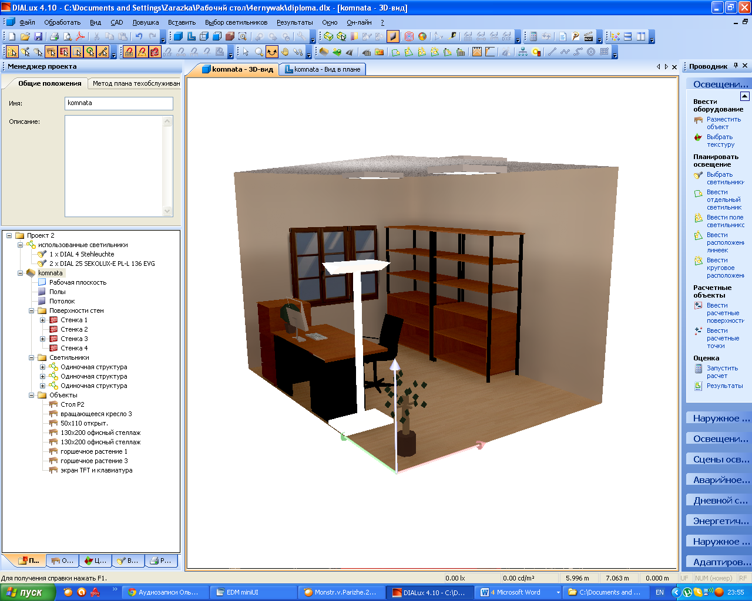

Рисунок 4.1 – 3D-зображення об’єктів приміщення

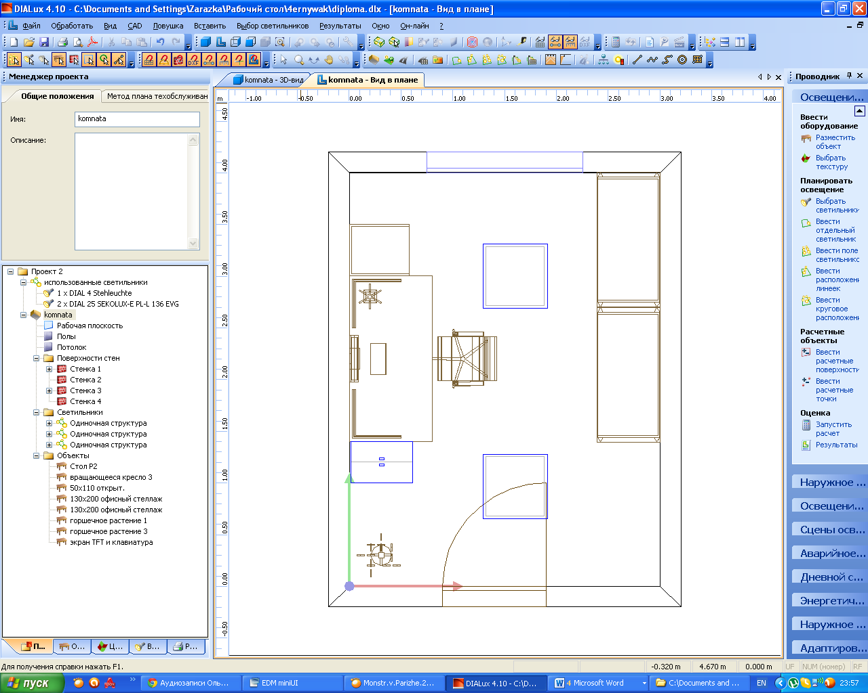

Рисунок 4.2 – План приміщення вид зверху

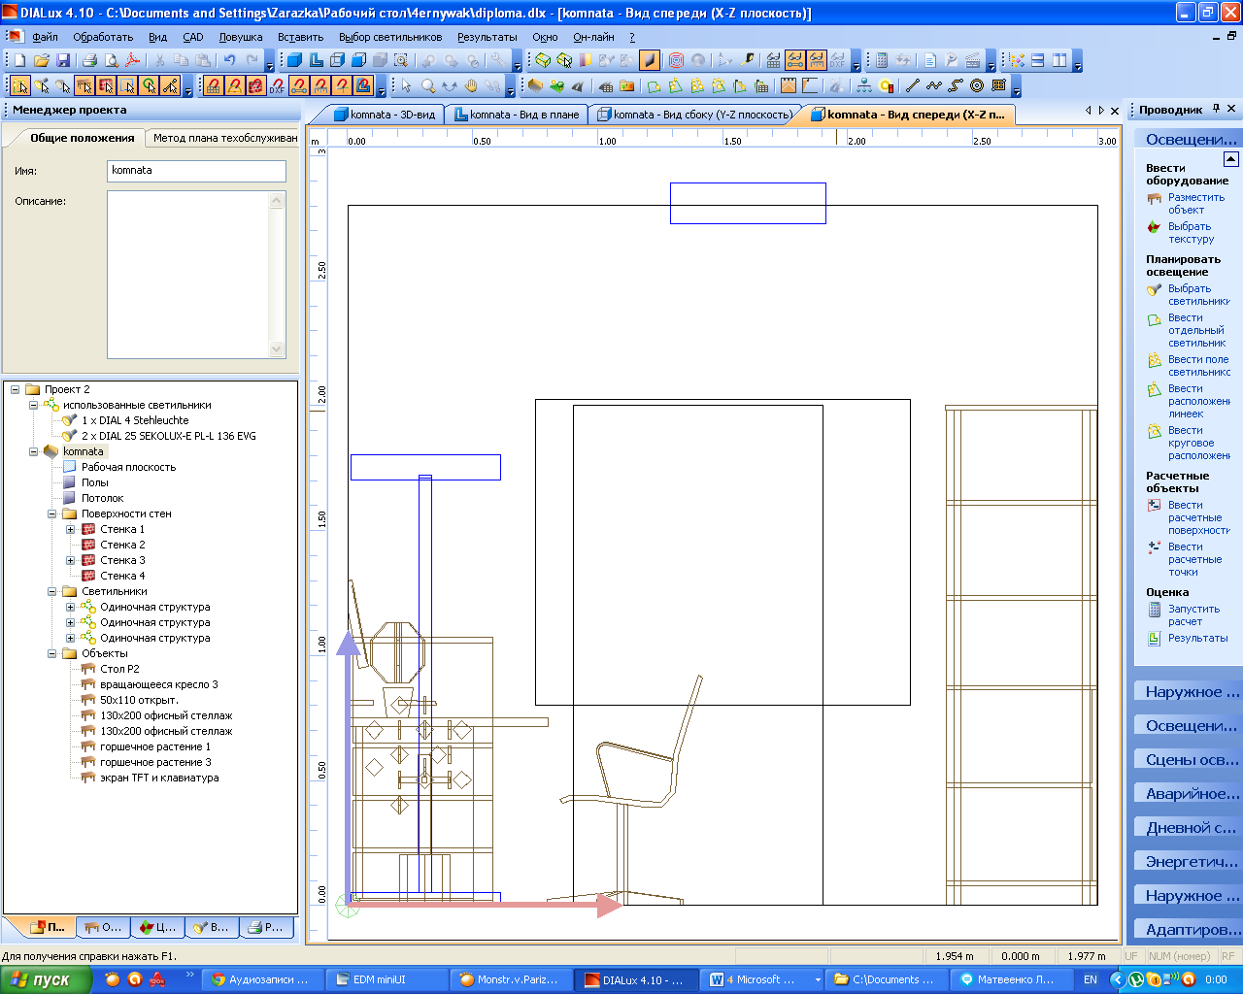

Рисунок 4.3 – План приміщення вид збоку

Порівняльна таблиця отриманих результатів та нормативних даних згідно «Правил охорони праці під час експлуатації ЕОМ» та ДСанПіН 3.3.2-007-98 «Державні санітарні правила і норми роботи з візуальними дисплейними терміналами ЕОМ» наведені в Таблиці 4.2. В розрахунок брався той факт, що в кабінеті працює одна людина. Оскільки фактичні параметри більші ніж нормативні, то приміщення задовольняє перерахованим вимогам.

Як видно з отриманих результатів для даного приміщення норма щодо мінімальної площі та мінімального простору задовольняється.

Таблиця 4.2 – Фактичні результати і нормативні вимоги

|  |  |  |  |
| --- | --- | --- | --- |
| **№** | **Параметри** | **Норма** | **Отримані результати** |
| 1 | S | ≥ 6м2 | 12 м2 |
| 2 | V | ≥ 20м3 | 32,4 м3 |

У Таблиці 4.3 проведений порівняльний аналіз геометричних розмірів столів і стільців з нормативними вимогами.

Таблиця 4.3 – Параметри робочого місця користувача ПК

|  |  |  |  |
| --- | --- | --- | --- |
| **Параметр** | **Норматив** | | **Робоче місце** |
| Довжина столу | 600-1400 мм | 1300 мм | |
| Ширина столу | 800-1000 мм | 800 мм | |
| Висота столу | 680-800 мм | 740 мм | |
| Ширина простору для ніг | ≥ 500 мм | 710 мм | |
| Висота простору для ніг | ≥ 600 мм | 650 мм | |
| Висота стільця | 400-500 мм | 400-500 мм | |
| Відстань від очей до монітору | 600-800 мм | 600 мм | |

Варто зазначити, що за своєю конструкцією розміщенням клавіатура передбачає переміщення з можливістю регулювання кута нахилу.

Виходячи вищезазначеного, устаткування у приміщенні відповідає вимогам нормативно-правових документів та правил.

4.2 Мікроклімат

До нормованих параметрів мікроклімату відносяться:

* температура повітря;
* відносна вологість повітря;
* швидкість руху повітря.

Параметри мікроклімату діють на організм комплексно. Вони нормуються ДСанПіН 3.3.2.007-98. Норми на оптимальні й припустимі значення температури, відносної вологості й швидкості руху повітря встановлюються для робочого місця в приміщеннях залежно від періоду року та категорії виконуваних робіт.

Оскільки в приміщенні проводяться роботи в сидячому положенні, що не потребують систематичного фізичного напруження чи підняття важких предметів, то дані роботи відносяться до категорії 1а згідно до ДСН 3.3.6-042-99, де категорія 1а визначена як фізична робота с енерговитратами працівника, що становлять 90-120 ккал/год.

Розрізняють холодний і теплий періоди року, із середньодобовою температурою зовнішнього повітря <+100C й >+100C відповідно.

Результати усереднених замірів та нормованих значень подано у таблиці 4.4.

Таблиця 4.4 - Виміри кліматичних умов

|  |  |  |  |  |  |  |
| --- | --- | --- | --- | --- | --- | --- |
| **Період** | **Температура повітря, toC** | | **Відносна вологість повітря, φ, %** | | **Швидкість руху повітря, V ,м/с** | |
| нормована | фактична | нормована | фактична | нормована | фактична |
| Холодний | 22-24 | 21-22 | 40-60 | 50-55 | <0,1 | 0,03-0,08 |
| Теплий | 23-25 | 24-25 | 40-60 | 45-60 | <0,1 | 0,03-0,08 |

Джерелами вологості в приміщенні є: атмосферне повітря, що потрапляє в приміщення через вентиляційні отвори, вікна та двері; видихуване повітря та випаровування зі шкіри.

Вентиляція в приміщенні штучна. Розрахуємо коефіцієнт холодовиробництва:

 (4.3),

де А – об’єм приміщення, м2;

Е1 – кількість комп’ютерів;

Е2 – кількість людей;

F – якщо приміщення знаходиться на останньому поверсі будинку під горизонтальною покрівлею.

Отримуємо:

 (4.4)

Так як у приміщенні відсутня природна вентиляція, то повинен бути встановлений канальний кондиціонер з швидкістю подачі повітря:

V = L * n (4.5)

де L = 20 м3/год;

n – кількість робочих місць.

Отримуємо для нашого випадку: V = 20*1=20 м3/год

В холодний період приміщення обігрівається внутрішньою системою опалення за допомогою батарей (водний носій тепла). Вони нагріваються до температури близько 70 оС.

Всі значення відповідають вимогам ДСН 3.3.6.042-99.

4.3 Освітлення

У приміщені є одне велике вікно, розміром 1,7*2 м, через яке в приміщення вдень потрапляє достатня кількість світла для роботи. У приміщенні виконуються роботи другої категорії. Нормою для даного виду діяльності є освітленість робочого місця не менше Eн = 300 лк. Висота стелі = 2,8м, коефіцієнт експлуатації = 0,8.

Коефіцієнт природного освітлення можна приблизно розрахувати за такою формулою:

, (4.6)

де коефіцієнт повинен бути більш ніж 0,14;

— площа вікон;

 — площа підлоги.

Отже у нашому випадку маємо:

 природне освітлення відповідає нормам.

Аналіз відповідності штучного освітлення вимогам будемо проводити у програмному середовищі DIALux. Відомо, що для даного приміщення використовується система прямого освітлення поверхності з використанням однієї лампи DIAL 4 Stehleuchte та двох DIAL 25 SEKOLUX-E PL-L 136 EVG.

Результатом виконання обчислень програмою DIALux є діаграма штучного освітлення, зображена на рисунку 4.4.

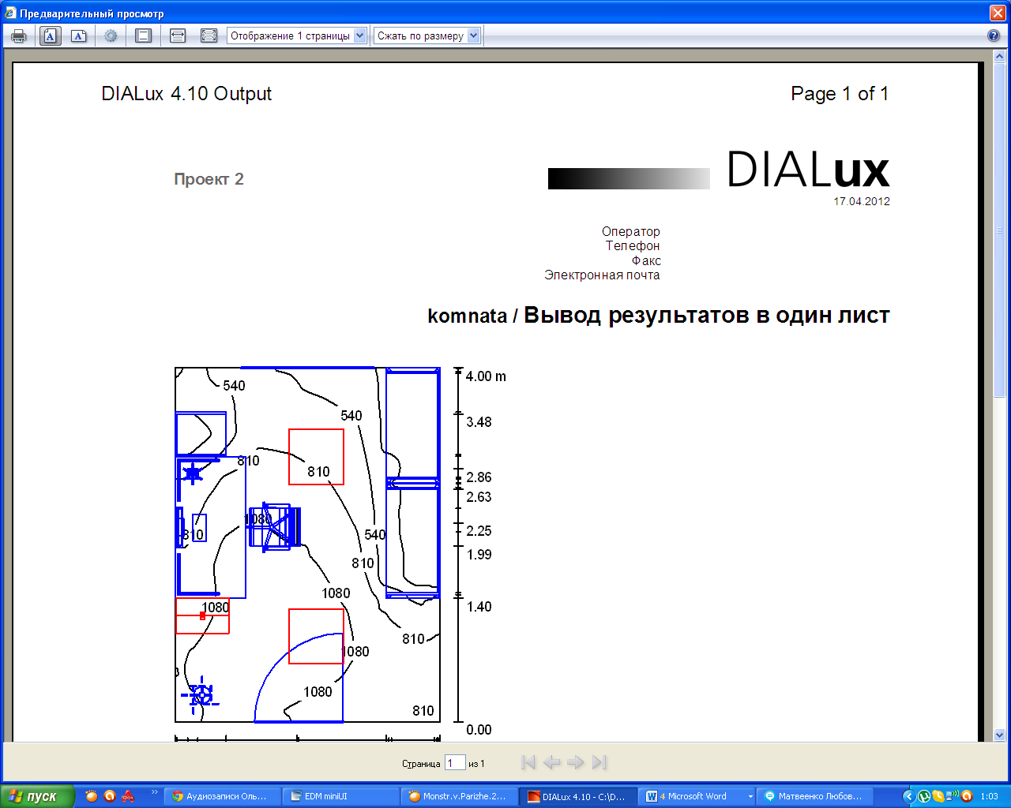

Рисунок 4.4 – Діаграма штучного освітлення

Результатом обчислень також є таблиця 4.5.

Таблиця 4.5 – Результати обчислень освітленості за допомогою програмного середовища DIALux.

|  |  |  |  |  |  |
| --- | --- | --- | --- | --- | --- |
| **Поверхня** | **, %** | **, люкс** | **, люкс** | **, люкс** |  |
| Робоча площина | - | 803 | 48 | 1375 | 0,060 |
| Підлога | 61 | 464 | 26 | 847 | 0,055 |
| Стеля | 73 | 1418 | 172 | 5050 | 0,121 |
| Стіни (4) | 82 | 1008 | 6,75 | 34212 | - |

Врахувавши норми освітлення «Природне і штучне освітлення. Державні будівельні норми України. ДБН В.2.5-28-2006» до приміщень з комп’ютерами, отримуємо, що освітлення в даному приміщенні є достатнім.

4.4 Шум

Географічно будівля в якій знаходиться приміщення розташована на набережній Дніпра. Вікна приміщення виходять до пішохідної зони набережної, яка передує парковій зоні, яка виходить безпосередньо до берегу Дніпра. Будівля, перебуває на значній відстані від гучної вулиці і поблизу немає гучних об’єктів. У приміщенні встановлено шумоізолююче металопластикове вікно.

Виходячи з вищеописаного, джерелами шуму у кімнаті можуть служити лише працюючі компоненти комп’ютерної техніки, а саме:

* вентилятор в блоці живлення ПК;
* вентилятор, що охолоджує процесор;
* вентилятор, що охолоджу відео карту;
* робота жорсткого диску.
* Також на рівень шуму в приміщенні впливає:
* зовнішній помірний шум;
* шум внутрішньої вентиляції.

Рівень звукового тиску в приміщенні обчислимо із наступного співвідношення:

, (4.7)

де *Т* – загальний час дії системи (дорівнює восьмигодинному робочому дню):

*ti* – час дії -го елемента;

*L*i – рівень звуку -го елемента.

Рівень звуку кожного із елементів ПК можна визначити із таблиця 4.6.

Таблиця 4.6 – Джерела шуму в приміщені

|  |  |  |  |
| --- | --- | --- | --- |
| **Джерело шуму** | **Рівень звуку , дБА** | **Час впливу звуку , год** | **Кількість n, шт** |
| Блок живлення [400W Atlux PL-400-12](http://www.sokol.ua/atx-powerlux-400-w-pl-400-12/p18036/) | 28 | 8 | 1 |
| Кулер процессора Intel Core i5-2310 2.9GHz/6MB | 27 | 8 | 1 |
| Кулер відеокарти [nVidia GT 520 1024 Mb Palit (NEAT5200HD06)](http://www.sokol.ua/palit-geforce-gt520-1gb-ddr3-64bit-vga-dvi-hdmi/p80561/) | 26 | 8 | 1 |
| Жорсткий диск [Western Digital SATA 500Gb](http://fotos.ua/western-digital/sata-500gb-wd5000aakx.html?Fsid=7d1rvrq80tv807etkr0g9jhid4) | 37 | 8 | 1 |
| Зовнішній шум (вулиця та внутрішній шум, включаючи вентиляцію приміщення) | 44 | 8 | 1 |



У ДСН 3.3.6.037-99 встановлюється норматив не більше 50 дБА. Наші показники є допустимі і задовольняють встановленим нормам.

4.5 Електробезпека

Робоче приміщення обладнано стандартною трипровідною однофазною електричною мережею змінного струму з напругою 220В.

Споживачами електроенергії в приміщенні є освітлювальні прилади та обчислювальна техніка (комп’ютери).

Всі прилади, що працюють від електромережі зануленні. Електрична щитова знаходиться одразу в кімнаті, що полегшує вимикання струму в разі крайньої потреби.

Корпуси сучасних ПК виготовлені із пластмас (передня панель, з якої працює оператор) і металу (верхня кришка й задня панель). Це може привести до електротравми, при торканні людини до металевих частин у випадку пробою на корпус. Тому конструкцією ПК передбачена спеціальна мережна вилка із трьома контактами(два контакти служать для підключення живлення, а третій – для підключення до проводу на землю) у системі занулення.

4.6 Безпека в надзвичайних ситуаціях

Наймовірнішою надзвичайною ситуацією, що може виникнути у приміщенні, є пожежа. Однією з можливих причин її виникнення може бути несправність електропристроїв та джерел живлення, а також людський фактор.

Згідно до ОНТП 24-86 по вибухонебезпечній і пожежній небезпеці приміщення відноситься до категорії В, тому що в ньому перебувають важкозаймисті тверді й волокнисті речовини й матеріали: столи із дерева, ПК, монітори, жалюзі та ін.

Згідно до правил розташування електроустановок, наше приміщення класифікується до П-IІа класу, оскільки в приміщенні перебувають тверді та спалювані речовини та матеріали.

Для підвищення безпеки, а також підвищення пожежобезпеки мережа напругою 220В являється проводом з мідною жилою. Розташовується у вінілопластикових трубах, що прокладені в стінах. Ізоляція проводів розрахована на напругу в 1,5 кВ.

В приміщенні встановлена пожежна сигналізація СД121-5, оповісник ІПК-1 комбінований з пульсуючою індикацією, що реагує на задимленість та температуру. Сигналізація приміщення підключена до централізованого інформаційного пункту, від якого у випадку виникнення пожежі сигнал передається на пожежну частину. Крім цього в приміщенні знаходиться п’ять вогнегасників типу ОУ-2. Це відповідає вимогам пожежної безпеки згідно до ППБУ – 95, що вимагають 2/20 м2 вогнегасника типу ОУ.

Параметри евакуаційного виходу відповідають встановленим нормам, адже для приміщення, в якому працюють менш ніж 25 людей згідно норм досить одного виходу евакуації. Двері відкриваються назовні. При нормі не менше 2 м ширина коридору становить 2 м. Висота до перекриття 4 м., при нормі не менше 3 м. Висота дверей у коридорі 2 м., а ширина 1,2 м., що відповідає нормі. Ширина дверей у приміщенні 0,9 м, при нормі 0,8 м.

На стіні перед виходом присутній план евакуації з приміщення та будівлі. Серед персоналу проводяться навчання та інструктажі щодо правил пожежної безпеки.

На рисунок 4.5 зображений план евакуації з приміщення у разі виникнення пожежі.

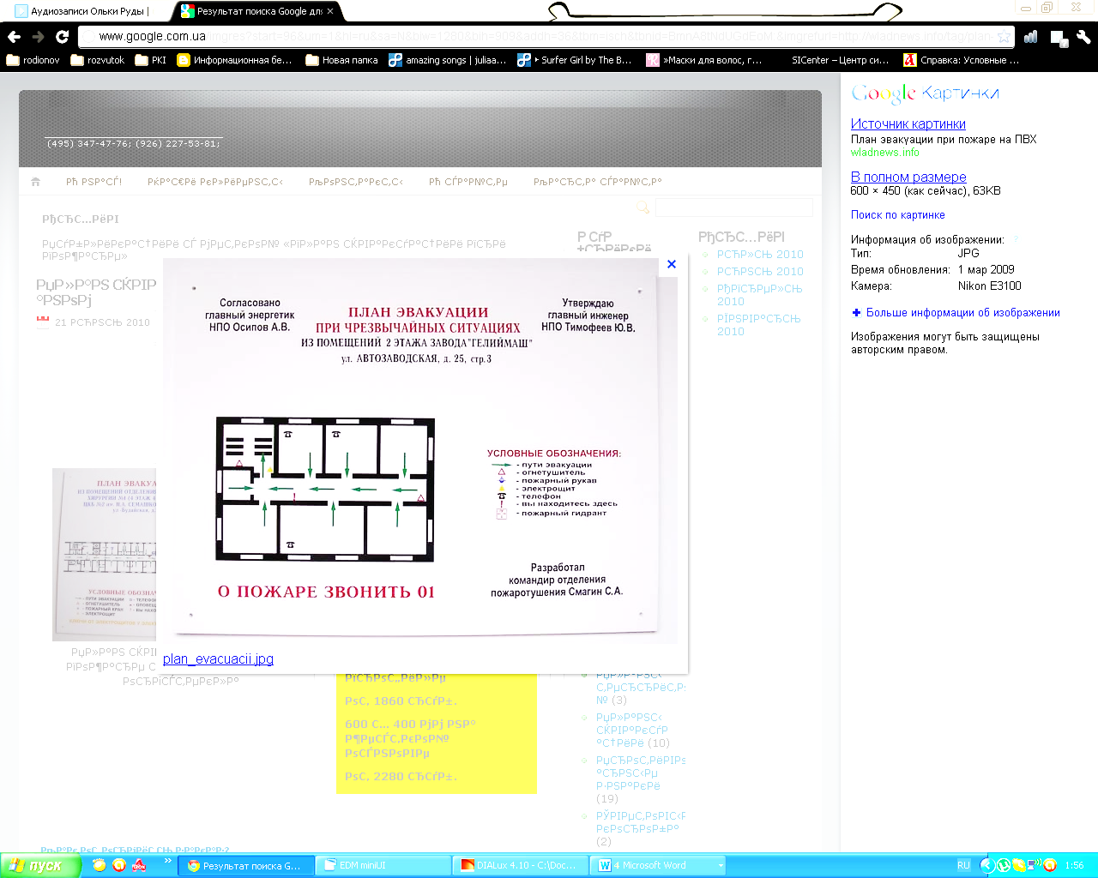

Рисунок 4.5 – План евакуації при пожежі

У разі займання людина, що знаходиться у приміщенні повинна негайно зателефонувати до станції і пожежної допомоги, спробувати загасити джерело займання вогнегасниками, якщо лише щойно сталося займання, потім має почати рухатися на вихід згідно плану евакуації.

Висновки до розділу 4

На основі проведеного аналізу можна зробити висновок, що дане приміщення задовольняє НПАОП 0.00-1.28-10 “Правила охорони праці на час експлуатації ЕОМ” , а також відповідає ДСанПіН 3.3.2-007-98 “Державні санітарні правила й норми роботи з візуальними дисплейними терміналами ЕОМ”.

5 ЕКОНОМІЧНА ЧАСТИНА

Даний розділ містить у собі функціонально-вартісний аналіз(ФВА) проведеного у кваліфікаційній роботі дослідження.

ФВА – це метод комплексного техніко-економічного дослідження функцій об’єкту, направлений на оптимізацію співвідношення між якістю виконання заданих функцій та витратами на їх реалізацію [16].

У роботі проводиться дослідження процесу дифузії у безмасштабних мережах на прикладі поширення інформації у соціальних мережах. Для виконання дослідження необхідно було реалізувати модель мережі та алгоритм пошуку джерела дифузії на ній.

Отримані результати можуть використовуватись, наприклад, для планування стратегії розміщення таргетингової реклами у соціальних групах, виявленя спамерів у соціальних мережах, знаходженні інфекційних джерел, знаходженні керуючих осіб у терористичних угрупованнях тощо.

Технічні вимоги до моделі:

* Один цикл роботи моделі на сучасному комп’ютері повинен займати розумний час
* Можливість візуалізації процесу
* Можливість роботи на великих об’ємах даних
* Зберігання отриманої моделі для повторного використання

5.1 Постановка задачі

Базуючись на цілях побудови моделі виділимо її основні функції:

* F1 – побудова моделі мережі
* F2 – моделювання процесів
* F3 – виконання обчислень
* F4 – зберігання даних
* F5 – візуалізація процесу

Зазначимо варіанти рішень для кожної з функцій:

Для F1:

1. Дискретно-подійне моделювання
2. Агентне моделювання

Для F2

1. Спеціалізованим ПЗ
2. ПЗ загального використання

Для F3

1. Розподіленим чином
2. Унітарним чином

Для F4

1. Локально
2. Віддалено (хмарне сховище)

Для F5

1. Паралельно із процесом моделювання
2. По отриманню результатів

За розглянутими варіантами будуємо морфологічну мапу (рисунок 5.1)

б) Агентне моделювання

F2

F3

F4

F5

F1

а) Спеціалізованим ПЗ

б) ПЗ загального використання

а) Розподіленим чином

б) Унітарним чином

а) Локально

а) Паралельно із процесом моделювання

б) По отриманню результатів

б) Віддалено

(хмарне сховище)

а) Дискретно-подійне моделювання

Функції

Рисунок 5.1 - Морфологічна мапа

На основі отриманої морфологічної мапи побудуємо позитивно-негативну матрицю для реалізацій основних функцій:

Таблиця 5.1 – Позитивно-негативна матриця

|  |  |  |  |
| --- | --- | --- | --- |
| **Основна функція** | **Варіант реалізації** | **Переваги** | **Недоліки** |
| **F1** | а | Простота, швидкодія, керування ресурсами | Наглядність, параметризація |
| б | Легкість налаштування, висока адекватність | Великі обсяги пам’яті, продуктивність |
| **F2** | а | Адаптованість | Витрати на навчання, вузькість використання |
| б | Гнучкість у реалізації | Збільшення часу розробки |
| **F3** | а | Швидкість обчислень | Витрати на віддалені обчислення |
| б | Простота розробки | Недостатня швидкодія у граничних випадках |
| **F4** | а | Простота, швидкодія, захищеність | Можливі нестачі у граничних випадках |
| б | Збільшення розміру моделей | Збільшення часу доступу до даних, додаткові витрати |
| **F5** | а | Наглядність процесу | Зменшення швидкодії |
| б | Не займає обчислювальний час та пам’ять під час моделювання | Менші можливості візуалізації при аналогічних затратах пам’яті |

5.2 Обгрунтування системи параметрів

Для характеристики розроблюваної моделі застосуємо наступні параметри:

X1 – Адекватність моделі

X2 – Час виконання повного циклу роботи на 1т. вершин

X3 – Потреба у оперативній пам’яті

X4 – Обсяг пам’яті, необхідний для збереження даних

X5 – Коефіцієнт гнучкості моделі

З даних технічної літератури й досвіду попередніх розробок визначаємо гранично припустимі, середні одержувані й досяжні значення параметрів. Результати наведено в таблиця 5.2.

Таблиця 5.2 – Основні параметри моделі

|  |  |  |  |  |  |
| --- | --- | --- | --- | --- | --- |
| **Найменування параметра** | **Од. вим.** | **Позначення параметра** | **Гранично припустиме значення** | **Середнє одержуване значення** | **Краще значення** |
| Адекватність моделі | У.о., % | X1 | 0,3 | 0,65 | 0,8 |
| Час виконання повного циклу роботи на 1т. вершин | Сек | X2 | 1000 | 240 | 100 |
| Потреба у оперативній пам’яті | Мб | X3 | 3076 | 1556 | 512 |
| Обсяг пам’яті, необхідний для збереження даних | Мб | X4 | 100 | 5,8 | 3,2 |
| Коефіцієнт гнучкості моделі | У.о., % | X5 | 0,1 | 0,5 | 0,8 |

Для кожного параметру побудуємо графічні залежності бальної його оцінки від абсолютного значення. Гранично припустимому значенню відповідає бальна оцінка - 0, середньому одержуваному значенню - 5, досяжному значенню параметра - 10.

За даними таблиці 5.2 будуємо графічні характеристики параметрів.

Рисунок 5.2 – Бальна оцінка адекватності моделі

Рисунок 5.3 – Бальна оцінка часу виконання повного циклу роботи на 1т. вершин

Рисунок 5.4 – Бальна оцінка потреби у оперативній пам’яті

Рисунок 5.5 – Бальна оцінка обсягу пам'яті, необхідного для збереження даних

Рисунок 5.6 – Бальна оцінка коефіцієнту гнучкості моделі

Вагомість параметрів визначають методом попарного їх порівняння, використовуючи результати ранжирування експертами (таблиця 5.3 і 5.4).

Таблиця 5.3 – Результати ранжування параметрів

|  |  |  |  |  |  |  |  |  |  |  |
| --- | --- | --- | --- | --- | --- | --- | --- | --- | --- | --- |
| **Параметр** | **Найменування параметра** | **Од. вим.** | **Ранг показника по оцінці експерта** | | | | | **Сума**  **рангів**  **Ri** | **Відхилення**  **i** | **2i** |
|  |  |  | **1** | **2** | **3** | **4** | **5** |  |  |  |
| X1 | Адекватність моделі | У.о., % | 5 | 4 | 5 | 5 | 5 | 24 | 9 | 81 |
| X2 | Час виконання повного циклу роботи на 1т. вершин | Сек | 3 | 3 | 4 | 4 | 3 | 17 | 2 | 4 |
| X3 | Потреба у оперативній пам’яті | Мб | 3 | 3 | 4 | 3 | 3 | 16 | 1 | 1 |
| X4 | Обсяг пам’яті, необхідний для збереження даних | Мб | 1 | 2 | 1 | 1 | 1 | 6 | -9 | 81 |
| X5 | Коефіцієнт гнучкості моделі | У.о., % | 3 | 3 | 1 | 2 | 3 | 12 | -3 | 9 |
|  |  |  | 15 | 15 | 15 | 15 | 15 | 75 | 0 | 176 |

Також попарно порівняємо ці параметри, результати запишемо в таблицю 5.4

Значення коефіцієнтів:

де  параметри, котрі порівнюються

Таблиця 5.4 – Попарне порівняння параметрів

|  |  |  |  |  |  |  |  |
| --- | --- | --- | --- | --- | --- | --- | --- |
| **Параметри** | **Експерти** | | | | | **Підсумкова** | **Числове** |
| **1** | **2** | **3** | **4** | **5** | **оцінка** | **значення** |
| X1,X2 | > | > | > | > | > | > | 1.5 |
| X1,X3 | > | > | > | > | > | > | 1.5 |
| X1,X4 | > | > | > | > | > | > | 1.5 |
| X1,X5 | > | > | > | > | > | > | 1.5 |
| X2,X3 | = | = | = | > | = | = | 1.0 |
| X2,X4 | > | > | > | > | > | > | 1.5 |
| X2,X5 | = | = | > | > | = | = | 1.0 |
| X3,X4 | > | > | > | > | > | > | 1.5 |
| X3,X5 | = | = | > | > | = | = | 1.0 |
| X4,X5 | < | < | < | < | < | < | 0.5 |

Сума рангів Ri = ij , де N – кількість експертів;

Rj = ij , де n – кількість параметрів;

Rij = =75; (5.1)

середня сума рангів T = =15;

відхилення Δi = Ri – T , причому = 0;

квадрат відхилень  і суму S = = 194;

Коефіцієнт погодженості (конкордації) - W знайдемо по формулі:

. (5.2)

W = 0.704

Коефіцієнт конкордації повинен мати значення в межах . Якщо конкордація повна, то . Порівнюючи отриманий коефіцієнт W=0,824 з нормативною величиною Wн (котра для засобів обчислювальної техніки та ПП дорівнює 0.67) отримаємо, що  (0,704 >0,67), тобто дані заслуговують на довіру і проводити додаткове ранжування не потрібно.

Розрахунок вагомості кожного параметра робимо по формулах[16]:

, (5.3)

, (5.4)

де ji - відносна оцінка i-го параметра;

bi - вага i-го параметра за результатами експертних оцінок;

n - число параметрів;

aij - числове значення оцінки, що визначає ступінь переваги i-го параметра над j-тим.

Відносні оцінки для другого й наступного кроків:

, (5.5)

, (5.6)

Таблиця 5.5 - Розрахунок пріоритету параметрів

|  |  |  |  |  |  |  |  |  |  |
| --- | --- | --- | --- | --- | --- | --- | --- | --- | --- |
| **Параметри**  **Xi** | **Параметри Xj** | | | | | **Перша ітерація** | | **Друга ітерація** | |
| X1 | X2 | X3 | X4 | X5 |  |  |  |  |
| X1 | 1 | 1,5 | 1,5 | 1,5 | 1,5 | 7 | 0,28 | 49 | 0,37 |
| X2 | 0,5 | 1 | 1 | 1,5 | 1 | 5 | 0,20 | 25 | 0,19 |
| X3 | 0,5 | 1 | 1 | 1,5 | 1 | 5 | 0,20 | 25 | 0,19 |
| X4 | 0,5 | 0,5 | 0,5 | 1 | 0,5 | 3 | 0,12 | 9 | 0,07 |
| X5 | 0,5 | 1 | 1 | 1,5 | 1 | 5 | 0,20 | 25 | 0,19 |
| Сума | | | | | | 25 | 1 | 133 | 1 |

5.3 Аналіз варіантів реалізацій функцій

На основі порівняльного аналізу варіантів реалізації функцій за їх перевагами та недоліками і коефіцієнтами вагомості параметрів, можна виключити:

* з функції F2 – варіант реалізації (а)
* з функції F3 – варіант реалізації (б)
* з функції F5 – варіант реалізації (а)

Варіанти, що залишилися:

1) F1а + F2б + F3а + F4а + F5б

2) F1а + F2б + F3а + F4б + F5б

3) F1б + F2б + F3а + F4а + F5б

4) F1б + F2б + F3а + F4б + F5б

Визначимо рівень якості обраних вирішень за формулою:

 (5.7)

та варіантів виконань за формулою:

 (5.8)

де  - коефіцієнт важливості (визначається за таблицею 5.5);

 - бальна оцінка якості, що визначається за графіками (рисунки 5.2 – 5.6);

 - кількість параметрів, прийнята в якості критерію вибору оптимального варіанту схемного вирішення.

. Результати розрахунків запишемо в таблицю 5.6.

Таблиця 5.6 – Показники якості

|  |  |  |  |  |  |  |
| --- | --- | --- | --- | --- | --- | --- |
| **Основна функція** | **Варіант реалізації** | **Параметр реалізації функції** | **Абсолютне значення параметру** | **Бальна оцінка параметра** | **Коефіцієнт вагомості параметра** | **Коефіцієнт рівня якості** |
| F1 | а | X1 | 0,65 | 5 | 0,37 | 1,850 |
| б | X1 | 0,6 | 4,8 | 0,37 | 1,776 |
| F2 | б | X3 | 2048 | 4 | 0,19 | 0,760 |
| F3 | а | X2 | 150 | 8,3 | 0,19 | 1,577 |
| F4 | а | X4 | 5,8 | 5 | 0,07 | 0,350 |
| б | X4 | 7 | 4,7 | 0,07 | 0,329 |
| F5 | б | X5 | 0,6 | 6,3 | 0,19 | 1,197 |

Визначимо показники рівня якості кожного з варіантів:

= F1a + F2b + F3a + F4a + F5b = 5.734;

 = F1a + F2b + F3a + F4b + F5b = 5.713;

= F1b + F2b + F3a + F4a + F5b = 5.66;

 = F1b + F2b + F3a + F4b + F5b = 5.639;

Найбільше значення показника рівня якості  має 1й варіант.

5.4 Вартісний аналіз варіантів програмного продукту

Для розрахунку вартості ПП будемо використовувати наступну формулу:



де - заробітна плата розробників ПП, грн.;

 - відрахування на соціальні заходи (38,3% від фонду заробітної плати:

33% - обов’язкове пенсійне страхування

2,5% - обов’язкове соціальне страхування

1.9% - фондова біржа, грн.;

0.9 % - обов’язкове страхування від нещасних випадків

- вартість машинного часу, затраченого на відлагодження ПП, грн.;

- накладні витрати, враховуючі заробітну плату адміністративно-господарського персоналу, розрахунки по охороні праці та 590техніці безпеки та ін., грн. (67% від заробітної плати).

Заробітна плата розробників ПП визначається за формулою[17]:

 (5.9)

де  - поденна оплата праці програміста, грн.;

 - трудомісткість розробки ПП, люд-днів;

 - норматив додаткової зарплати ІТП (6%);

Визначимо вихідні дані для розрахунку трудомісткості ПП[18]:

* Кількість наборів даних вхідної інформації – 1;
* Кількість різновидів форм вихідної інформації (друкованих документів – 1, інформація, котра переноситься на машинні носії – 1, екранна форма - 1) – 3;
* За ступенем новизни задача, що розробляється, відноситься до групи А, так як передбачається застосування принципово нових методів розробки та проведення науково-дослідницьких робіт;
* За складністю алгоритм відноситься до першої групи(алгоритми оптимізації і моделювання систем і об’єктів);
* Складність організації контролю вхідної та вихідної інформації:

а) вхідний контроль – група 21 (контроль здійснюється перехресно, тобто враховується зв'язок між показниками різних документів);

б) вихідний контроль – група 12 (друк документів складної багаторівневої структури, різноманітної форми та змісту). Коефіцієнт поправки, що враховує складність контролю вхідної та вихідної інформації 

* Інформація, що використовується – змінна (m = 2)
* Мова програмування
* Можливість використання стандартних модулів, типових програм, пакетів прикладних програм  , оскільки використовуються БД Neo4J та засіб візуалізації Gephi.

 – ( трудомісткість виконання робіт. Для задач групи А та групи складності алгоритму 1) = 90 людино-днів (норма часу розрахована на восьми годинний робочий день при 5-денному робочому тижні);

Коефіцієнт поправки для визначення трудомісткості робіт:

 (5.10)

 - кількість наборів даних змінної інформації, нормативно-довідкової інформації та банку даних відповідно.  та, відповідно, ;

 - коефіцієнт поправки по мові програмування (оскільки використовується мова високого рівня – Java);

 - поправка на розробку математичного ПП;

Загальна трудомісткість розробки ПП визначається за формулою[19]:





Зайнятість одного розробника даного ПП:

0,56.

Так як ставка програміста 5000 грн., а середня кількість робочих днів в місяці дорівнює 21,1, то щоденна заробітна плата програміста складає:

грн.

Таким чином, фонд заробітної плати програміста дорівнює:

грн.

Вартість машинного часу, затраченого на відлагодження ПП, визначається за формулою:

 (5.11)

де  - собівартість однієї машинної години роботи ЕОМ, грн.;

 - машинний час, необхідний для відлагодження ПП, год.

Собівартість однієї машинної години визначається за формулою:

 (5.12)

де - річні експлуатаційні витрати, грн.;

- річний фонд корисної роботи ЕОМ, год. (визначається виходячи з календарного річного фонду часу з вирахуванням вихідних, свят та добового режиму роботи).

Річний фонд часу корисної роботи ЕОМ складає:

 (5.13)

де  - кількість робочих днів в році ( = 253 днів);

 - номінальна кількість годин щодобової роботи пристрою (8 год.);

 -кількість годин в році на поточний ремонт та обслуговування(15% від );

Тоді  год.

год.

Річні експлуатаційні витрати визначаються за наступною формулою:

 (5.14)

де - основна та додаткова заробітна плата персоналу, що обслуговує техніку;

 - відрахування на соціальні заходи (38,3% від фонду оплати праці персоналу, що обслуговує техніку);

- амортизаційні відрахування ( 25% від , де  – вартість ЕОМ);

 - витрати на електроенергію;

 - витрати на ремонт ЕОМ (0,04, де  - вартість ЕОМ);

 - накладні витрати, що враховують заробітну плату адміністративно-господарського персоналу, витрати по охороні праці та техніці безпеки та ін., грн. (67% від фонду заробітної плати);

 - додаткові витрати.

Так як вартість ЕОМ дорівнює  = 4000 грн., то =0.25* 4000 =1000 грн,=0.04* 4000 =160 грн.

Так як потужність ЕОМ складає -  =400 Вт, а вартість 1 кВт/г – = 0,2802 грн., а річний фонд корисного часу роботи ЕОМ -  = 1720 год, то затрати на електроенергію в рік складають:

=(0,2802/1000)*400*1720*0,9 = 173,88 грн.

Оскільки один інженер зі ставкою 1000 грн. обслуговує 4 ЕОМ, а середня кількість робочих днів в місяці дорівнює 21,1, то денна заробітна плата інженера складає:

грн.;

 - трудомісткість інженера;

Таким чином, фонд заробітної плати інженера дорівнює:

 грн.

Отже, відрахування від заробітної плати в Пенсійний фонд, фонд соціального страхування, фонд зайнятості, страхування від нещасних випадків складають:

= 0,383 *  = 0,383 *2436,32 = 913,62грн.

Додаткові витрати приймаються в розмірі 20% від суми усіх попередніх статей витрат: =0,2 * (2436,32+913,62+173,88+1000+160) = 936,75 грн.

Таким чином, сума експлуатаційних витрат, що забезпечують функціонування технічних засобів, що використовуються, дорівнює:

=2436,32+913,62+1000+173,88+160+936,75 = 5620,25грн.

Відповідно, вартість однієї машинної години складає:

= 5620.25 / 1720 = 3.27грн.

=1160 год.

=1200 год.

Таким чином, вартість машинної години за варіантами складає:

= 3,27 * 1160= 3773,2 грн.;

=3,27 * 1200 =3924 грн.;

Функціонально необхідні витрати на створення програмного продукту по варіантам визначаються за формулами:





5.5 Вибір кращого варіанта за критерієм ефективності

Визначимо показник техніко-економічного рівня за формулою:

 (5.15)

де - коефіцієнт рівня якості і-го варіанту;

 - вартість розробки ПП і-го варіанту.

Проведемо оцінку варіантів розв’язання, що залишились, порівнюючи показники техніко-економічного рівня:





Найбільш ефективним являється варіант, котрий має максимальне значення коефіцієнта техніко-економічного рівня, відповідно, 1-й варіант кращий, хоча й різниця з другим варіантом мінімальна, але другий варіант зручніший для реалізації.

Висновки до розділу 5

Визначившись з основними функціями обраного методу та з можливими варіантами рішення завдання, отримано найбільш ефективний серед можливих варіант рішення задачі та визначено найбільш вагомі параметри методу.

Проаналізувавши значення коефіцієнтів вагомості (φі) в нашому випадку для 5-х параметрів обраного методу, робимо висновок, що самим важливим серед них є Х1 – адекватність моделі.

Із розрахунків видно, що найбільш ефективним варіантом є варіант №1, але у роботі було обрано варіант №2, оскільки за рівнем ефективності він майже не поступається, але зручніший у реалізації. Він передбачає:

* використання дискретно-подійного моделювання
* використання ПЗ загального призначення
* унітарні обчислення
* локальне зберження даних
* «відкладену» візуалізацію

ВИСНОВКИ

У даній кваліфікаційній роботі було розглянуто процес поширення інформації у соціальних мережах. У роботі процес поширення інформації розглядається як процес дифузії на певній мережі. Було визначено основні характеристики моделі. Для вирішення поставленого завдання були обрані наступні топології мереж:

1. Мережа Барабеші-Альберта, оскільки вона є класичною безмасштабною мережею і наглядно відображує географічні особливості соціальних спільнот.
2. Мережа Дороговцева-Мендеса - безмасштабна мережа з високою кластеризацією (великим колом друзів)
3. Мережа малого світу (мережа Уотса-Строгатца) – відображує замкнені соціальні спільноти.

Для даних моделей було досліджено швидкість поширення інформації для випадкового джерела та наведено формулу загального вигляду для неї.

Також було реалізовано алгоритм пошуку джерела дифузії та за результатами моделювання отримано кількості спостерігачів для даних типів мереж, необхідних для локалізації джерела. Процес дифузії і результати пошуку її джерела візуалізовано.

У відповідному розділі роботи розглянуто проблеми охорони праці на робочому місці. У ньому розглянуто можливі шкідливі фактори, що можуть вплинути на організм людини під час виконання цієї роботи, та ступінь їхнього впливу.

Окрім цього, відведено розділ, у якому проведено функціонально-вартісний аналіз поставленої задачі, та отримано економічно-доцільний шлях її вирішення.

ПЕРЕЛІК ПОСИЛАНЬ

1. Dorogovtsev S.N. Evolution of Networks. From Biological Nets to the Internet and WWW / Dorogovtsev S.N., Mendes J.F.F. – Oxford, 2003. – p.264.
2. Barabasi, A.-L. Statistical mechanics of complex networks / Barabasi, A.-L, Reka Albert // Reviews of modern physics. – Jan. 2002. – vol.74. – p.97.
3. Erdős P. [The evolution of random graphs](http://www.renyi.hu/%7Ep_erdos/1960-10.pdf) / Erdős P., A. Rényi // Publications of the Mathematical Institute of the Hungarian Academy of Sciences – 1960. – №5. – pp.17–61
4. Yuan An. Characterizing and Mining Citation Graph of Computer Science Literature / [Yuan An](http://link.springer.com/search?facet-author=%22Yuan+An%22), [Jeannette Janssen](http://link.springer.com/search?facet-author=%22Jeannette+Janssen%22), [Evangelos E. Milios](http://link.springer.com/search?facet-author=%22Evangelos+E.+Milios%22) // [Knowledge and Information Systems](http://link.springer.com/journal/10115) – Nov. 2004. – Vol.6. – Issue 6. – pp.664-678.
5. S.N. Dorogovtsev. Giant strongly connected component of directed networks / S.N. Dorogovtsev, J.F.F. Mendes, A.N. Samukin // Physical Review E. – Jul.2001. – Vol.64.
6. D.J. Watts. Collective dynamics of small-world networks / D.J. Watts, S.H. Strogatz // Nature, – Jun.1998. – Vol.393. – pp.440–442. – (Macmillan Publishers Ltd.1998).
7. Barabasi A.-L. Mean-field theory for scale-free random networks / Barabasi A.-L. R. Albert, H. Jeong // Physica A – 1999. – Vol.272. – pp.173–187. (Department of Physics, University of Notre-Dame, Notre-Dame, IN 46556, USA).
8. Barabasi A.-L. Emergence of scaling in random networks / Barabasi A.-L., R. Albert // Science – 1999. – Vol.286. – pp.509–512.
9. Dorogovtsev S. N. Exactly solvable analogy of small-world networks / Dorogovtsev S. N., J. F. F. Mendes // Europhys. Lett. – 2000. – Vol.50.
10. Proceedings of the 32nd ACM Symposium on the Theory of Computing, Aiello W., F. Chung, L. Lu, - 2000. – (ACM, NewYork).
11. P. L. Krapivsky. Degree Distributions of Growing Random Networks / P. L. Krapivsky, G. J. Rodgers, and S. Redner // Phys. Rev. Lett. – 2001. – Vol.86. – pp.5401–5404.
12. Neo4j - The World's Leading Graph Database [Електронний ресурс]. – Режим доступу: <http://www.neo4j.org/learn/neo4j>
13. [Gephi, an open source graph visualization and manipulation software](https://gephi.org/) [Електронний ресурс]. – Режим доступу: https://gephi.org/features/
14. Pedro C. Pinto – Locating the Source of Diffusion in Large-Scale Networks / Pedro C. Pinto, Patrick Thiran, and Martin Vetterli // Physical Review Letters, - Aug. 2012. –Vol.10.
15. Pedro C. Pinto – Locating the Source of Diffusion in Large-Scale Networks. Supplemental Material / Pedro C. Pinto, Patrick Thiran, and Martin Vetterli // Physical Review Letters, - Aug. 2012. –Vol.10.
16. Методичні вказівки до виконання організаційно-економічного розділу дипломних проектів / Укл. К.В. Березовський, В.Є. Богданюк та інш. За ред. А. Т. Чернявського. К.: НТУУ "КПІ", 1999 - 66 с.
17. Податковий кодекс України : Відомості Верховної Ради України – 2011, № 13-14, № 15-16, № 17, ст.112.
18. Укрупненные нормы времени на разработку программных средств вычислительной техники.- М.: Экономика, 1988.
19. Документація. Звіти у сфері науки і техніки. Структура і правила оформлення. ДСТУ 3008-95.